**Mục tiêu**

**Để xây dựng một mô hình có thể phát hiện và khoanh vùng các đối tượng cụ thể trong hình ảnh.**

[](https://github.com/sgrvinod/a-PyTorch-Tutorial-to-Object-Detection/blob/master/img/baseball.gif)

Chúng tôi sẽ triển khai [Single Shot Multibox Detector (SSD),](https://arxiv.org/abs/1512.02325) một mạng phổ biến, mạnh mẽ và đặc biệt nhanh nhẹn cho nhiệm vụ này.

Dưới đây là một số ví dụ về phát hiện đối tượng trong hình ảnh không nhìn thấy trong quá trình đào tạo -

[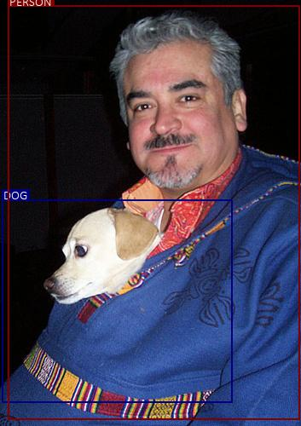](https://github.com/sgrvinod/a-PyTorch-Tutorial-to-Object-Detection/blob/master/img/000001.jpg)

[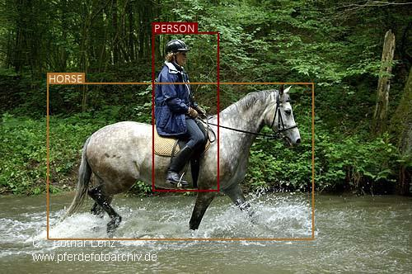](https://github.com/sgrvinod/a-PyTorch-Tutorial-to-Object-Detection/blob/master/img/000022.jpg)

[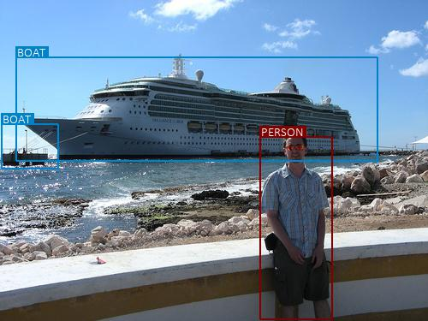](https://github.com/sgrvinod/a-PyTorch-Tutorial-to-Object-Detection/blob/master/img/000069.jpg)

[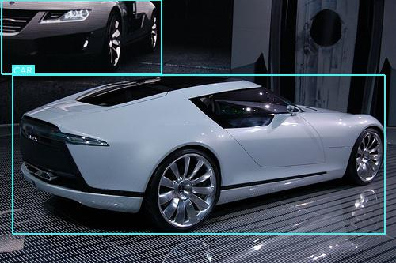](https://github.com/sgrvinod/a-PyTorch-Tutorial-to-Object-Detection/blob/master/img/000082.jpg)

[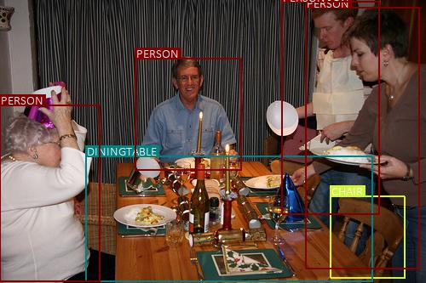](https://github.com/sgrvinod/a-PyTorch-Tutorial-to-Object-Detection/blob/master/img/000144.jpg)

[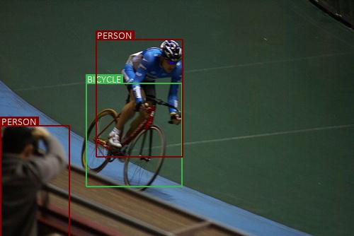](https://github.com/sgrvinod/a-PyTorch-Tutorial-to-Object-Detection/blob/master/img/000139.jpg)

[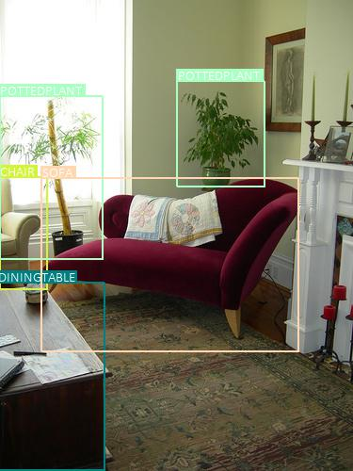](https://github.com/sgrvinod/a-PyTorch-Tutorial-to-Object-Detection/blob/master/img/000116.jpg)

[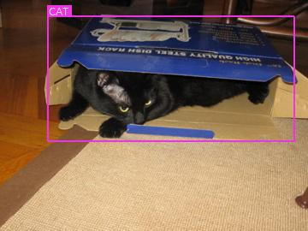](https://github.com/sgrvinod/a-PyTorch-Tutorial-to-Object-Detection/blob/master/img/000098.jpg)

**Khái niệm**

* **Phát hiện đối tượng**.
* **Phát hiện đối tượng bằng Single-Shot Detection (SSD).** Kiến trúc phát hiện đối tượng trước đây bao gồm hai giai đoạn riêng biệt - một mạng đề xuất vùng địa phương thực hiện xác định vị trí đối tượng và một bộ phân loại để phát hiện loại đối tượng trong các vùng được đề xuất. Tính toán cho việc này có thể rất tốn kém và do đó không phù hợp cho các ứng dụng thực tế, thời gian thực. Các mô hình "single-shot" bao gồm cả các nhiệm vụ xác định vị trí và phát hiện đối tượng trong một chuyển tiếp duy nhất của mạng, dẫn đến thời gian phát hiện nhanh hơn đáng kể trong khi vẫn có thể triển khai trên phần cứng nhẹ hơn..
* **Multiscale Feature Maps**. Trong các nhiệm vụ phân loại hình ảnh, chúng tôi dựa trên dự đoán của mình trên bản đồ tính năng tích chập cuối cùng - biểu diễn nhỏ nhất nhưng sâu nhất của hình ảnh gốc. Trong phát hiện đối tượng, bản đồ tính năng từ các lớp tích chập trung gian cũng có thể hữu ích *trực tiếp* vì chúng đại diện cho hình ảnh gốc ở các tỷ lệ khác nhau. Do đó, một bộ lọc kích thước cố định hoạt động trên các bản đồ tính năng khác nhau sẽ có thể phát hiện các đối tượng có kích thước khác nhau.
* **Prior (hay còn gọi là anchor)**. Đây là các hộp được tính toán trước được xác định tại các vị trí cụ thể trên bản đồ địa vật cụ thể, với tỷ lệ khung hình và tỷ lệ cụ thể. Chúng được lựa chọn cẩn thận để phù hợp với các đặc điểm của các hộp giới hạn của các đối tượng (tức là các sự thật mặt đất) trong tập dữ liệu.
* **Multibox.** Đây là một kỹ thuật định hình việc dự đoán hộp giới hạn của một đối tượng như một bài toán hồi quy, trong đó tọa độ của đối tượng được phân loại lại với tọa độ thực sự của đối tượng. Ngoài ra, đối với mỗi hộp giới hạn được dự đoán, các điểm số được tạo ra cho các loại đối tượng khác nhau. Prior được sử dụng làm điểm khởi đầu cho việc dự đoán vì chúng được mô hình hóa trên các giá trị thực tế của đối tượng. Do đó, sẽ có nhiều hộp được dự đoán tương ứng với số lượng prior, trong đó hầu hết sẽ không chứa đối tượng nào.
* **Hard Negative Mining**. Đây là việc lựa chọn rõ ràng các dương tính giả mạnh nhất được dự đoán bởi một mô hình và ép nó học từ các ví dụ này. Nói cách khác, chúng ta chỉ khai thác các âm mưu tiêu cực mà mô hình thấy khó nhất để nhận diện đúng. Trong ngữ cảnh phát hiện đối tượng, nơi hầu hết các hộp được dự đoán không chứa đối tượng, điều này cũng giúp giảm thiểu sự mất cân bằng giữa âm và dương.
* **Non-Maximum Suppression** Tại bất kỳ vị trí nhất định nào, nhiều ưu tiên có thể chồng chéo đáng kể. Do đó, các dự đoán phát sinh từ các tiên nghiệm này thực sự có thể là bản sao của cùng một đối tượng. Non-Maximum Suppression (NMS) là một phương tiện để loại bỏ các dự đoán dư thừa bằng cách triệt tiêu tất cả trừ dự đoán có điểm tối đa.

**Tổng quan**

Trong phần này, tôi sẽ trình bày tổng quan về mô hình này.

Khi chúng tôi tiếp tục, bạn sẽ nhận thấy rằng có một chút kỹ thuật dẫn đến cấu trúc và công thức rất cụ thể của SSD. Đừng lo lắng nếu một số khía cạnh của nó có vẻ giả tạo hoặc không tự phát lúc đầu. Hãy nhớ rằng, nó được xây dựng dựa trên *nhiều năm* nghiên cứu (thường là thực nghiệm) trong lĩnh vực này.

**Một số định nghĩa**

Một hộp là một cái hộp. Hộp giới hạn là một hộp quấn quanh một đối tượng, tức là đại diện cho *giới hạn* của nó.

Trong hướng dẫn này, chúng ta sẽ gặp cả hai loại - chỉ hộp và hộp giới hạn. Nhưng tất cả các hộp được thể hiện trên hình ảnh và chúng ta cần có khả năng đo vị trí, hình dạng, kích thước và các thuộc tính khác của chúng.

**Tọa độ ranh giới**

Cách rõ ràng nhất để biểu diễn một hộp là bằng tọa độ pixel của các đường và tạo thành ranh giới của nó.xy

[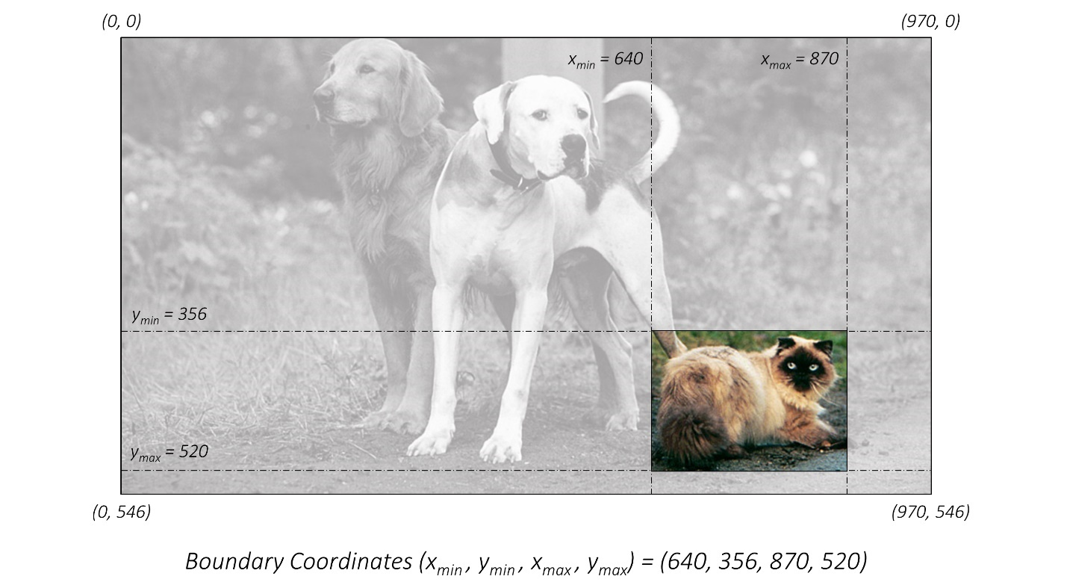](https://github.com/sgrvinod/a-PyTorch-Tutorial-to-Object-Detection/blob/master/img/bc1.PNG)

Tọa độ biên của một hộp chỉ đơn giản là **(x_min, y_min, x_max, y_max)**.

Nhưng giá trị pixel bên cạnh vô dụng nếu chúng ta không biết kích thước thực tế của hình ảnh. Một cách tốt hơn là biểu diễn tất cả các tọa độ ở dạng *phân số* của chúng.

[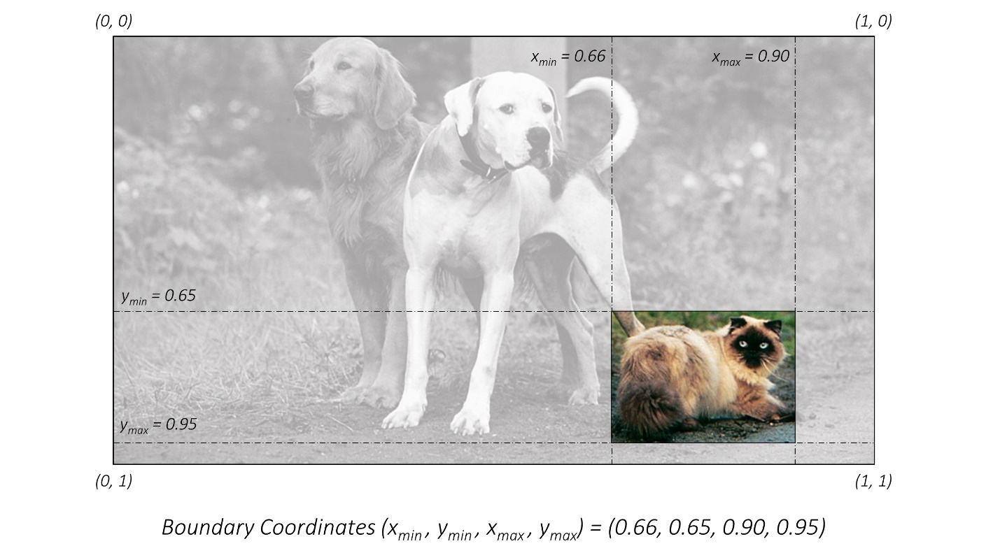](https://github.com/sgrvinod/a-PyTorch-Tutorial-to-Object-Detection/blob/master/img/bc2.PNG)

Bây giờ tọa độ là kích thước bất biến và tất cả các hộp trên tất cả các hình ảnh được đo trên cùng một tỷ lệ.

**Tọa độ kích thước trung tâm**

Đây là một cách rõ ràng hơn để thể hiện vị trí và kích thước của hộp.

[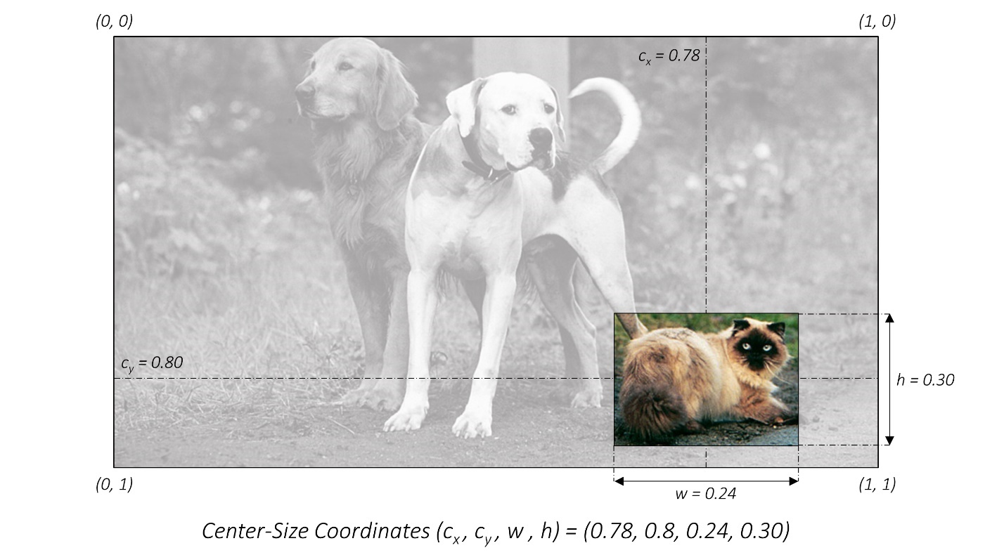](https://github.com/sgrvinod/a-PyTorch-Tutorial-to-Object-Detection/blob/master/img/cs.PNG)

The center-size coordinates of a box are **(c_x, c_y, w, h)**.

Trong mã, bạn sẽ thấy rằng chúng ta thường xuyên sử dụng cả hai hệ tọa độ tùy thuộc vào sự phù hợp của chúng đối với tác vụ và *luôn* ở dạng phân số của chúng.

**Chỉ số Jaccard**

Chỉ số Jaccard hoặc Chồng chéo Jaccard hoặc Giao lộ trên Liên minh (IoU) đo mức độ **hoặc mức độ mà hai hộp chồng lên nhau**.

[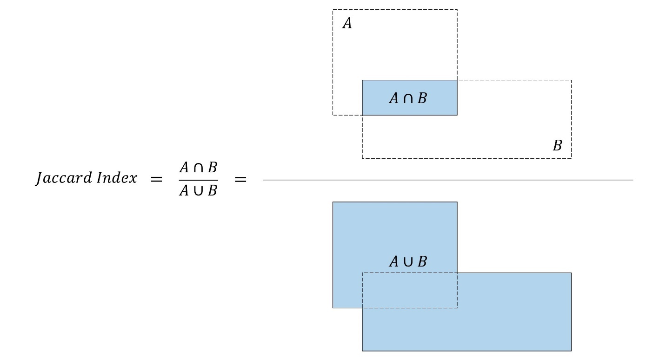](https://github.com/sgrvinod/a-PyTorch-Tutorial-to-Object-Detection/blob/master/img/jaccard.jpg)

Một IoU ngụ ý rằng chúng là *cùng một* hộp, trong khi giá trị của cho biết chúng là không gian loại trừ lẫn nhau.10

Đó là một số liệu đơn giản, nhưng cũng là một số liệu tìm thấy nhiều ứng dụng trong mô hình của chúng tôi.

### Multibox

Multibox là một kỹ thuật để phát hiện các đối tượng trong đó dự đoán bao gồm hai thành phần -

* **Tọa độ của một hộp có thể chứa hoặc không chứa một đối tượng**. Đây là một nhiệm vụ *hồi quy*.
* **Điểm số cho các loại đối tượng khác nhau cho hộp này**, bao gồm một lớp *nền* ngụ ý không có đối tượng nào trong hộp. Đây là một nhiệm vụ *phân loại*.

**Máy dò ảnh đơn (SSD)**

Mô hình SSD là một mạng nơ-ron tích chập hoàn toàn (CNN) mà chúng ta có thể tổ chức thành ba phần -

* **Các kết cấu cơ sở** bắt nguồn từ kiến trúc phân loại hình ảnh hiện có sẽ cung cấp các bản đồ tính năng cấp thấp hơn.
* **Các kết cấu phụ trợ** được thêm vào trên mạng cơ sở sẽ cung cấp các bản đồ tính năng cấp cao hơn.
* **Các kết cấu dự đoán** sẽ định vị và xác định các đối tượng trong các bản đồ địa vật này.

Bài báo trình bày hai biến thể của model được gọi là SSD300 và SSD512. Các hậu tố đại diện cho kích thước của hình ảnh đầu vào. Mặc dù hai mạng hơi khác nhau về cách chúng được xây dựng, nhưng về nguyên tắc chúng giống nhau. SSD512 chỉ là một mạng lớn hơn và dẫn đến hiệu suất tốt hơn một chút.

Để thuận tiện, chúng tôi sẽ xử lý SSD300.

**Base Convolutions - phần 1**

Trước hết, tại sao lại sử dụng các kết cấu từ kiến trúc mạng hiện có?

Bởi vì các mô hình đã được chứng minh là hoạt động tốt với phân loại hình ảnh đã khá tốt trong việc nắm bắt bản chất cơ bản của hình ảnh. Các tính năng tích chập tương tự rất hữu ích cho việc phát hiện đối tượng, mặc dù theo nghĩa cục bộ hơn - chúng tôi ít quan tâm đến toàn *bộ* hình ảnh hơn các khu vực cụ thể của nó nơi có các đối tượng.

Ngoài ra còn có lợi thế bổ sung là có thể sử dụng các lớp được đào tạo trước trên một tập dữ liệu phân loại đáng tin cậy. Như bạn có thể biết, điều này được gọi là **Học chuyển tiếp**. Bằng cách mượn kiến thức từ một nhiệm vụ khác nhưng có liên quan chặt chẽ, chúng ta đã đạt được tiến bộ trước khi chúng ta bắt đầu.

Các tác giả của bài báo sử dụng **kiến trúc VGG-16** làm mạng cơ sở của họ. Nó khá đơn giản ở dạng ban đầu.

[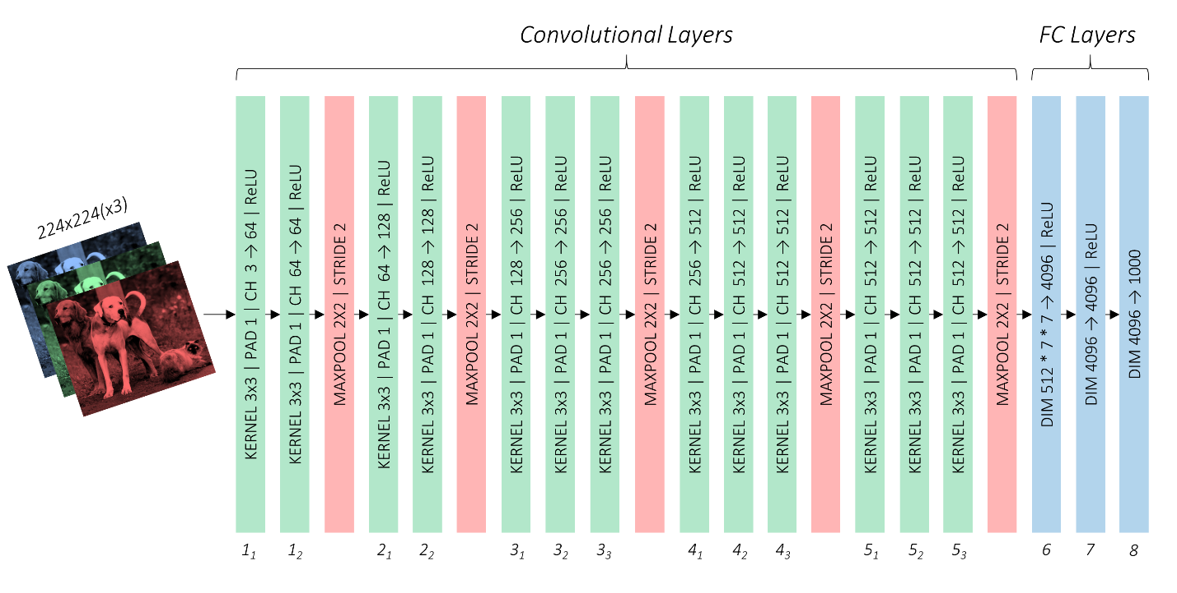](https://github.com/sgrvinod/a-PyTorch-Tutorial-to-Object-Detection/blob/master/img/vgg16.PNG)

Họ khuyên bạn nên sử dụng một cuộc thi được đào tạo trước về nhiệm vụ phân loại *Cuộc thi nhận dạng hình ảnh quy mô lớn (ILSVRC) của ImageNet*. May mắn thay, có một cái đã có sẵn trong PyTorch, cũng như các kiến trúc phổ biến khác. Nếu bạn muốn, bạn có thể chọn một cái gì đó lớn hơn như ResNet. Chỉ cần lưu ý đến các yêu cầu tính toán.

Theo bài báo, chúng tôi **phải thực hiện một số thay đổi đối với mạng được đào tạo trước này** để điều chỉnh nó cho phù hợp với thách thức phát hiện đối tượng của chính chúng tôi. Một số là hợp lý và cần thiết, trong khi những người khác chủ yếu là vấn đề thuận tiện hoặc sở thích.

* **Kích thước hình ảnh đầu vào** sẽ là 300, 300
* **Lớp gộp thứ 3**, giảm kích thước đi một nửa, sẽ sử dụng hàm trần số học thay vì hàm sàn mặc định để xác định kích thước đầu ra. Điều này chỉ có ý nghĩa nếu kích thước của bản đồ đặc trưng trước đó là lẻ và không phải chẵn. Nhìn vào hình ảnh trên, bạn có thể tính toán rằng với kích thước ảnh đầu vào của chúng tôi là 300, 300, bản đồ đặc trưng conv3_3 sẽ có querschnitt là 75, 75, được giảm một nửa thành 38, 38 thay vì là 37, 37 không tiện lợi.
* Chúng tôi sửa đổi **lớp gộp thứ 5** từ hạt nhân và sải bước sang hạt nhân và sải bước. Hiệu ứng này là nó không còn giảm một nửa kích thước của bản đồ địa vật từ lớp tích chập trước đó.2, 223, 31
* Chúng ta không cần các lớp được kết nối đầy đủ (tức là phân loại) vì chúng không phục vụ mục đích gì ở đây. Chúng tôi sẽ vứt bỏ hoàn toàn, nhưng chọn ***làm lại* fc6 và fc7 thành các lớp tích chập conv6 và conv7**.fc8

Ba sửa đổi đầu tiên đủ đơn giản, nhưng sửa đổi cuối cùng đó có lẽ cần một số giải thích.

**FC → Lớp tích chập**

Làm thế nào để chúng ta tham số hóa một lớp được kết nối đầy đủ thành một lớp tích chập?

Hãy xem xét kịch bản sau đây.

Trong cài đặt phân loại hình ảnh điển hình, lớp được kết nối đầy đủ đầu tiên không thể hoạt động *trực tiếp* trên bản đồ địa vật hoặc hình ảnh trước đó. Chúng ta cần phải làm phẳng nó thành một cấu trúc 1D.

[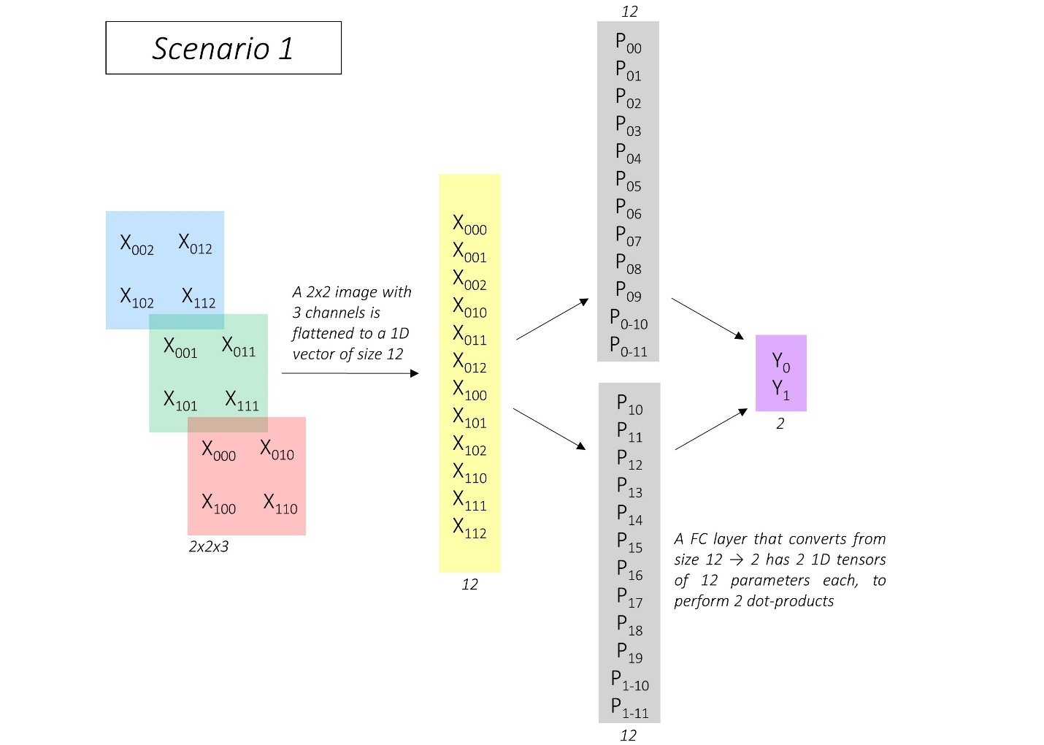](https://github.com/sgrvinod/a-PyTorch-Tutorial-to-Object-Detection/blob/master/img/fcconv1.jpg)

Trong ví dụ này, có một hình ảnh kích thước 2, 2, 3 được làm phẳng thành một vector 1D có kích thước 12. Với đầu ra có kích thước 2, lớp kết nối đầy đủ tính toán hai tích vô hướng của hình ảnh phẳng này với hai vector cùng kích thước 12. Hai vector này, được hiển thị bằng màu xám, là các tham số của lớp kết nối đầy đủ.

Bây giờ, hãy xem xét một kịch bản khác trong đó chúng ta sử dụng một lớp tích chập để tạo ra 2 giá trị đầu ra.

[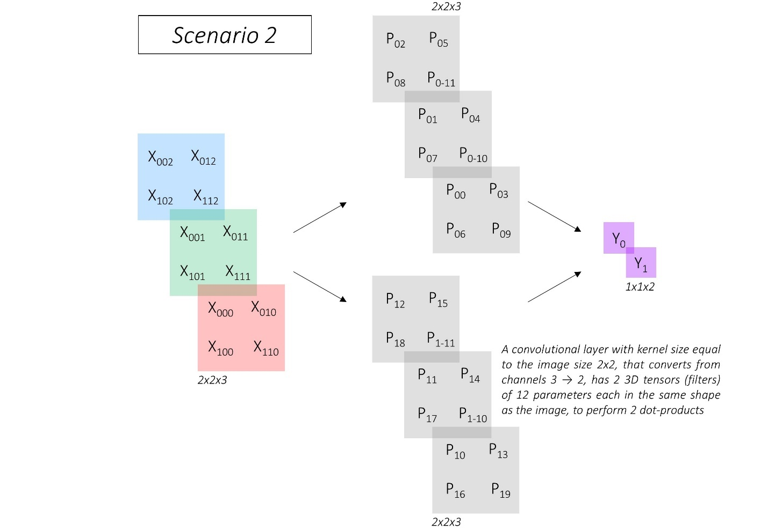](https://github.com/sgrvinod/a-PyTorch-Tutorial-to-Object-Detection/blob/master/img/fcconv2.jpg)

Ở đây, hình ảnh của kích thước không cần phải được làm phẳng, rõ ràng. Lớp tích chập sử dụng hai bộ lọc với các phần tử có hình dạng giống như hình ảnh để thực hiện hai tích chấm. **Hai bộ lọc này, được hiển thị bằng màu xám, là các tham số của lớp tích chập.**2, 2, 312

Nhưng đây là phần quan trọng - **trong cả hai kịch bản, kết quả đầu ra Y_0 và Y_1 đều giống nhau!**

[](https://github.com/sgrvinod/a-PyTorch-Tutorial-to-Object-Detection/blob/master/img/fcconv3.jpg)

Hai kịch bản là tương đương.

Điều này cho chúng ta biết điều gì?

Rằng trên hình ảnh có kích thước H, W với các kênh đầu vào I, một lớp đầu ra được kết nối đầy đủ kích thước N **tương đương với một lớp tích chập với kích thước hạt nhân bằng kích thước hình ảnh H, W và N kênh đầu ra, với**điều kiện là các tham số của mạng được kết nối đầy đủ giống như các tham số của lớp tích chập .N, H * W * IN, H, W, I

[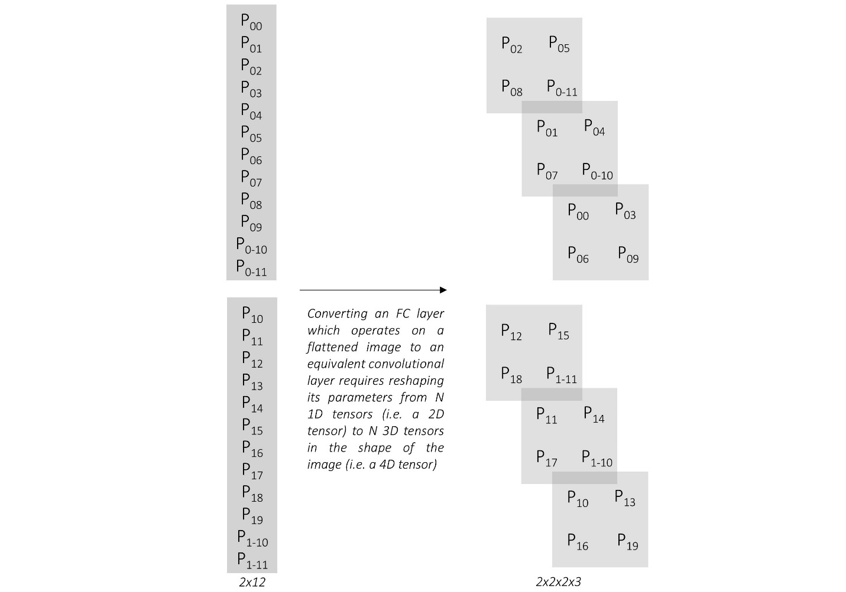](https://github.com/sgrvinod/a-PyTorch-Tutorial-to-Object-Detection/blob/master/img/fcconv4.jpg)

Do đó, bất kỳ lớp được kết nối đầy đủ nào cũng có thể được chuyển đổi thành một lớp tích chập tương đương chỉ bằng **cách định hình lại các tham số của nó**.

**Base Convolutions - phần 2**

Chúng ta hiện đã biết cách chuyển đổi fc6 và fc7 trong kiến trúc ban đầu của VGG-16 thành conv6 và conv7 tương ứng.

Trong VGG-16 ImageNet được hiển thị trước đó, hoạt động trên các hình ảnh có kích thước 224, 224, 3, ta có thể thấy đầu ra của conv5_3 sẽ có kích thước 7, 7, 512. Do đó -

fc6 với kích thước đầu vào được làm phẳng là 7 * 7 * 512 và kích thước đầu ra là 4096 có tham số có kích thước là 4096, 7 * 7 * 512. Tương đương với lớp tích chập conv6 có kích thước kernel là 7, 7 và 4096 kênh đầu ra, với các tham số được thay đổi kích thước là 4096, 7, 7, 512.

fc7 với kích thước đầu vào là 4096 (tức là kích thước đầu ra của fc6) và kích thước đầu ra là 4096 có tham số kích thước là 4096, 4096. Đầu vào có thể được coi như là một hình ảnh 1, 1 với 4096 kênh đầu vào. Lớp tích chập tương ứng conv7 có kích thước kernel là 1, 1 và 4096 kênh đầu ra, với các tham số được thay đổi kích thước là 4096, 1, 1, 4096.

Chúng ta có thể thấy rằng conv6 có 4096 bộ lọc, mỗi bộ lọc có kích thước là 7, 7, 512 và conv7 có 4096 bộ lọc, mỗi bộ lọc có kích thước là 1, 1, 4096.

Những bộ lọc này là rất nhiều và lớn - và tốn nhiều chi phí tính toán.

Để khắc phục vấn đề này, các tác giả đã chọn giảm số lượng bộ lọc và kích thước của mỗi bộ lọc bằng cách lấy mẫu tham số từ các lớp tích chập được chuyển đổi.

conv6 sẽ sử dụng 1024 bộ lọc, mỗi bộ lọc có kích thước là 3, 3, 512. Do đó, các tham số được lấy mẫu từ 4096, 7, 7, 512 về 1024, 3, 3, 512 bằng cách lấy chỉ mục mỗi m tham số theo một chiều cụ thể, trong quá trình được biết đến là giảm bớt (decimation).

conv7 sẽ sử dụng 1024 bộ lọc, mỗi bộ lọc có kích thước là 1, 1, 1024. Do đó, các tham số được lấy mẫu từ 4096, 1, 1, 4096 về 1024, 1, 1, 1024 bằng cách lấy chỉ mục mỗi m tham số theo một chiều cụ thể.

Dựa trên các tài liệu tham khảo trong bài báo, chúng ta sẽ thực hiện giảm bớt (decimation) bằng cách chọn chỉ mục mỗi m tham số trong một chiều cụ thể.

Vì kernel của conv6 bị giảm bớt từ 7, 7 xuống 3, 3 bằng cách giữ lại chỉ mục mỗi 3 giá trị, do đó, hiện nay có các lỗ trong kernel. Do đó, chúng ta sẽ cần làm phồng (dilate) hoặc mở rộng (atrous) kernel.

Điều này tương ứng với một tỷ lệ mở rộng là 3 (giống như tỷ lệ giảm bớt m = 3). Tuy nhiên, các tác giả thực tế sử dụng tỷ lệ mở rộng là 6, có thể là do lớp pooling thứ 5 không còn giảm nửa kích thước của feature map trước đó.

Bây giờ, chúng ta đã sẵn sàng trình bày mạng cơ bản của chúng ta, VGG-16 được sửa đổi.

[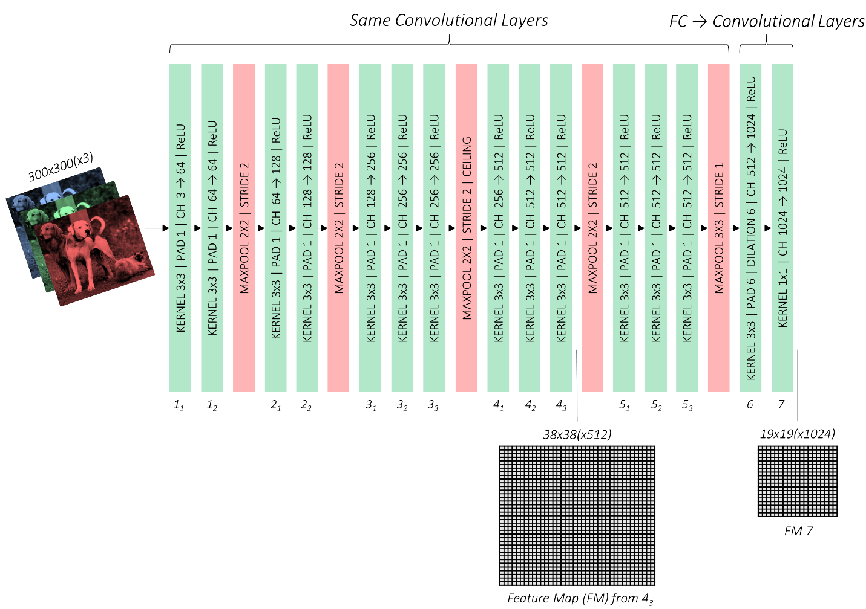](https://github.com/sgrvinod/a-PyTorch-Tutorial-to-Object-Detection/blob/master/img/modifiedvgg.PNG)

Trong hình trên, đặc biệt chú ý đến đầu ra của và . Bạn sẽ thấy lý do tại sao đủ sớm.conv4_3conv_7

**Kết cấu phụ trợ**

Bây giờ chúng ta sẽ **xếp chồng thêm một số lớp tích chập lên trên mạng cơ sở của chúng ta**. Những kết cấu này cung cấp các bản đồ tính năng bổ sung, mỗi bản đồ nhỏ dần dần so với bản đồ cuối cùng.

[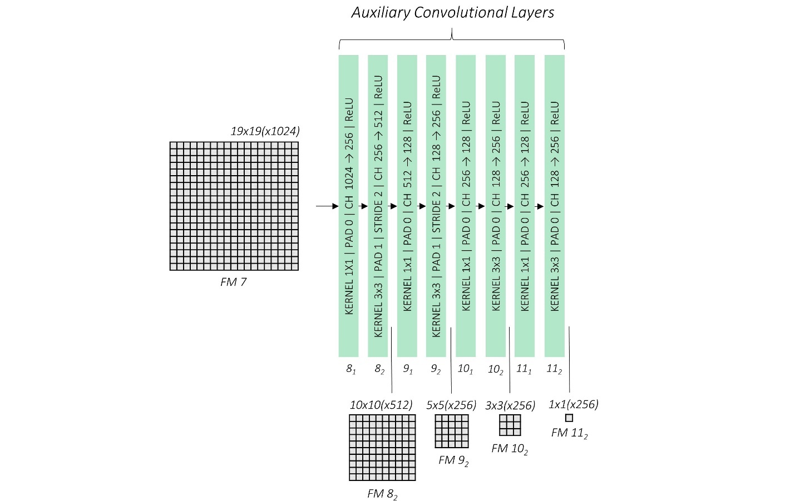](https://github.com/sgrvinod/a-PyTorch-Tutorial-to-Object-Detection/blob/master/img/auxconv.jpg)

Chúng tôi giới thiệu bốn khối chập, mỗi khối có hai lớp. Mặc dù việc giảm kích thước xảy ra thông qua việc gộp chung trong mạng cơ sở, nhưng ở đây nó được tạo điều kiện bởi một bước tiến trong mỗi lớp thứ hai.2

Một lần nữa, hãy lưu ý các bản đồ địa lý từ , , , và .conv8_2conv9_2conv10_2conv11_2

**Đường vòng**

Trước khi chúng ta chuyển sang các kết cấu dự đoán, trước tiên chúng ta phải hiểu những gì chúng ta đang dự đoán. Chắc chắn, đó là các đối tượng và vị trí của chúng, *nhưng ở dạng nào?*

Ở đây chúng ta phải tìm hiểu về *các ưu tiên* và vai trò quan trọng của chúng trong SSD.

**Priors**

Dự đoán đối tượng có thể khá đa dạng, và tôi không chỉ có nghĩa là loại của chúng. Chúng có thể xảy ra ở bất kỳ vị trí nào, với bất kỳ kích thước và hình dạng nào. Xin lưu ý bạn, chúng ta không nên đi xa đến mức nói rằng có vô *số* khả năng về vị trí và cách thức một đối tượng có thể xảy ra. Mặc dù điều này có thể đúng về mặt toán học, nhưng nhiều lựa chọn đơn giản là không thể hoặc không thú vị. Hơn nữa, chúng ta không cần phải nhấn mạnh rằng các hộp là pixel hoàn hảo.

Trên thực tế, chúng ta có thể phân biệt không gian toán học của các dự đoán tiềm năng thành *hàng ngàn* khả năng.

**Các ưu tiên là các hộp cố định, được tính toán trước, đại diện chung cho vũ trụ dự đoán hộp có thể xảy ra và gần đúng này**.

Các ưu tiên được lựa chọn thủ công nhưng cẩn thận dựa trên hình dạng và kích thước của các đối tượng sự thật mặt đất trong tập dữ liệu của chúng tôi. Bằng cách đặt các ưu tiên này tại mọi vị trí có thể có trong bản đồ địa vật, chúng tôi cũng tính đến sự đa dạng về vị trí.

Khi xác định các trước, các tác giả chỉ định rằng -

* **Chúng sẽ được áp dụng cho các bản đồ tính năng cấp thấp và cấp cao khác nhau**, viz. những bản đồ từ , , , , , và . Đây là những bản đồ tính năng tương tự được chỉ ra trên các hình trước đó.conv4_3conv7conv8_2conv9_2conv10_2conv11_2
* **Nếu một trước có tỷ lệ S, thì diện tích của nó bằng diện tích của một hình vuông có cạnh S**. Bản đồ tính năng lớn nhất, , sẽ có các trước với tỷ lệ , tức là kích thước của hình ảnh, trong khi phần còn lại có các kích thước trước với tỷ lệ tăng tuyến tính từ đến . Như bạn có thể thấy, bản đồ tính năng lớn hơn có các bản đồ trước với tỷ lệ nhỏ hơn và do đó lý tưởng để phát hiện các đối tượng nhỏ hơn.conv4_30.110%0.20.9
* **Tại *mỗi* vị trí trên bản đồ địa vật, sẽ có các vị trí ưu tiên với các tỷ lệ khung hình khác nhau**. Tất cả các bản đồ tính năng sẽ có ưu tiên với tỷ lệ . Các bản đồ tính năng trung gian của , , và *cũng* sẽ có các bản đồ trước với tỷ lệ . Hơn nữa, tất cả các bản đồ địa vật sẽ có *thêm một* bản đồ trước với tỷ lệ khung hình và ở tỷ lệ là trung bình hình học của tỷ lệ của bản đồ địa vật hiện tại và tiếp theo.1:1, 2:1, 1:2conv7conv8_2conv9_23:1, 1:31:1

| **Bản đồ tính năng từ** | **Kích thước bản đồ tính năng** | **Quy mô trước** | **Tỷ lệ khung hình** | **Số lượng Priors cho mỗi vị trí** | **Tổng số Priors trên Bản đồ Tính năng này** |
| --- | --- | --- | --- | --- | --- |
| conv4_3 | 38, 38 | 0.1 | 1:1, 2:1, 1:2 + thêm trước | 4 | 5776 |
| conv7 | 19, 19 | 0.2 | 1:1, 2:1, 1:2, 3:1, 1:3 + thêm trước | 6 | 2166 |
| conv8_2 | 10, 10 | 0.375 | 1:1, 2:1, 1:2, 3:1, 1:3 + thêm trước | 6 | 600 |
| conv9_2 | 5, 5 | 0.55 | 1:1, 2:1, 1:2, 3:1, 1:3 + thêm trước | 6 | 150 |
| conv10_2 | 3, 3 | 0.725 | 1:1, 2:1, 1:2 + thêm trước | 4 | 36 |
| conv11_2 | 1, 1 | 0.9 | 1:1, 2:1, 1:2 + thêm trước | 4 | 4 |
| **Tổng cộng** | – | – | – | – | **8732 trước** |

Có tổng cộng 8732 ưu tiên được xác định cho SSD300!

**Hình dung Priors**

Chúng tôi đã xác định các ưu tiên theo tỷ lệ và *tỷ lệ khung hình* của chúng.

[](https://github.com/sgrvinod/a-PyTorch-Tutorial-to-Object-Detection/blob/master/img/wh1.jpg)

Giải các phương trình này mang lại kích thước của một trước và .wh

[](https://github.com/sgrvinod/a-PyTorch-Tutorial-to-Object-Detection/blob/master/img/wh2.jpg)

Bây giờ chúng tôi đang ở một vị trí để vẽ chúng trên bản đồ tính năng tương ứng của chúng.

Ví dụ: hãy thử hình dung các ưu tiên sẽ trông như thế nào tại ô trung tâm của bản đồ địa vật từ .conv9_2

[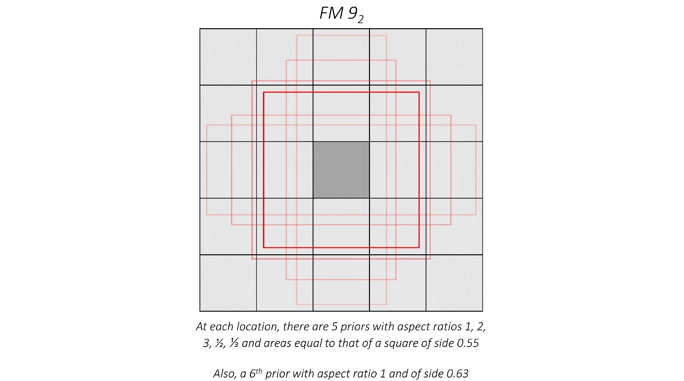](https://github.com/sgrvinod/a-PyTorch-Tutorial-to-Object-Detection/blob/master/img/priors1.jpg)

Các ưu tiên tương tự cũng tồn tại cho mỗi gạch khác.

[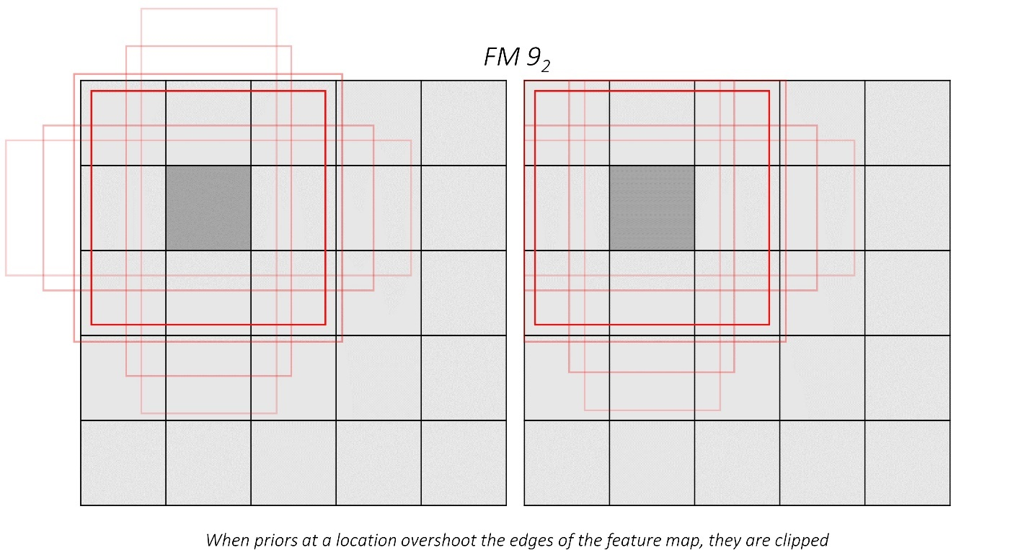](https://github.com/sgrvinod/a-PyTorch-Tutorial-to-Object-Detection/blob/master/img/priors2.jpg)

**Dự đoán so với Priors**

[Trước đó](https://github.com/sgrvinod/a-PyTorch-Tutorial-to-Object-Detection#multibox), chúng tôi đã nói rằng chúng tôi sẽ sử dụng hồi quy để tìm tọa độ của hộp giới hạn của một đối tượng. Nhưng sau đó, chắc chắn, các tiên tri không thể đại diện cho các hộp dự đoán cuối cùng của chúng tôi?

Một lần nữa, tôi muốn nhắc lại rằng các ưu tiên đại diện, *xấp xỉ*, các khả năng dự đoán.

Điều này có nghĩa là **chúng tôi sử dụng mỗi điểm trước làm điểm bắt đầu gần đúng và sau đó tìm hiểu xem nó cần được điều chỉnh bao nhiêu để có được dự đoán chính xác hơn cho hộp giới hạn**.

Vì vậy, nếu mỗi hộp giới hạn dự đoán là một độ lệch nhỏ so với trước đó và mục tiêu của chúng ta là tính toán độ lệch này, chúng ta cần một cách để đo lường hoặc định lượng nó.

Hãy xem xét một con mèo, hộp giới hạn dự đoán của nó và trước đó dự đoán được đưa ra.

[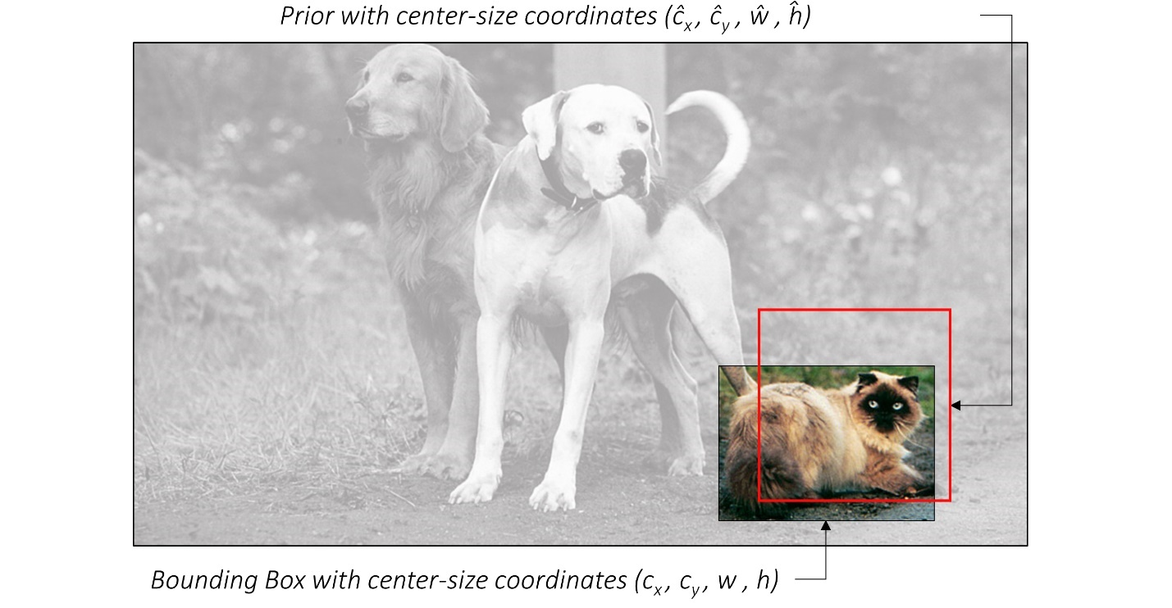](https://github.com/sgrvinod/a-PyTorch-Tutorial-to-Object-Detection/blob/master/img/ecs1.PNG)

Giả sử chúng được biểu diễn trong tọa độ kích thước trung tâm, mà chúng ta quen thuộc.

Sau đó–

[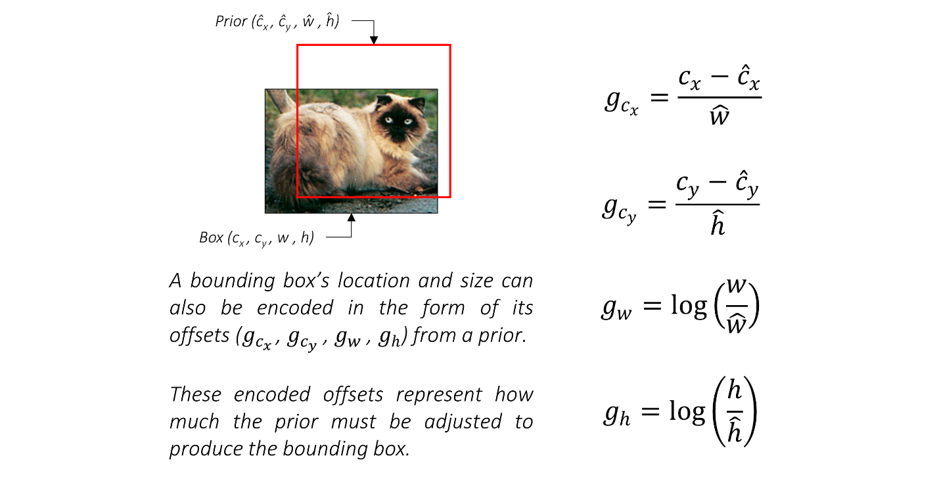](https://github.com/sgrvinod/a-PyTorch-Tutorial-to-Object-Detection/blob/master/img/ecs2.PNG)

Điều này trả lời câu hỏi chúng tôi đặt ra ở [đầu phần này](https://github.com/sgrvinod/a-PyTorch-Tutorial-to-Object-Detection#a-detour). Xem xét rằng mỗi lần trước được điều chỉnh để có được dự đoán chính xác hơn, **bốn phần bù này (g_c_x, g_c_y, g_w, g_h) là dạng mà chúng ta sẽ hồi quy tọa độ của các hộp giới hạn**.

Như bạn có thể thấy, mỗi phần bù được chuẩn hóa bởi kích thước tương ứng của phần trước. Điều này có ý nghĩa bởi vì một độ lệch nhất định sẽ ít quan trọng hơn đối với một phần trước lớn hơn so với một phần trước nhỏ hơn.

**Kết cấu dự đoán**

Trước đó, chúng tôi đã dành và xác định các bản đồ trước cho sáu bản đồ địa vật có tỷ lệ và độ chi tiết khác nhau, viz. những bản đồ từ , , , , , và .conv4_3conv7conv8_2conv9_2conv10_2conv11_2

Sau đó, **đối với mỗi vị trí trước tại *mỗi* vị trí trên *mỗi* bản đồ địa vật**, chúng tôi muốn dự đoán -

* phần **bù (g_c_x, g_c_y, g_w, g_h)** cho một hộp giới hạn.
* Một tập hợp các **điểm n_classes** cho hộp giới hạn, trong đó đại diện cho tổng số loại đối tượng (bao gồm một lớp *nền*).n_classes

Để làm điều này theo cách đơn giản nhất có thể, **chúng ta cần hai lớp tích chập cho mỗi bản đồ địa vật** -

* Một lớp tích chập **dự đoán *bản địa hóa*** với một hạt nhân đánh giá tại mỗi vị trí (tức là với đệm và sải chân của ) với các bộ lọc cho *mỗi* lần có mặt trước tại vị trí.3, 314

Các bộ lọc cho một trước tính toán bốn phần bù được mã hóa cho hộp giới hạn được dự đoán từ trước đó.4(g_c_x, g_c_y, g_w, g_h)

* Một lớp tích chập **dự đoán *lớp*** với một hạt nhân đánh giá tại mỗi vị trí (tức là với đệm và sải chân của ) với các bộ lọc cho *mỗi* lần có mặt trước tại vị trí.3, 31n_classes

Các bộ lọc cho một trước tính toán một tập hợp các điểm số cho trước đó.n_classesn_classes

[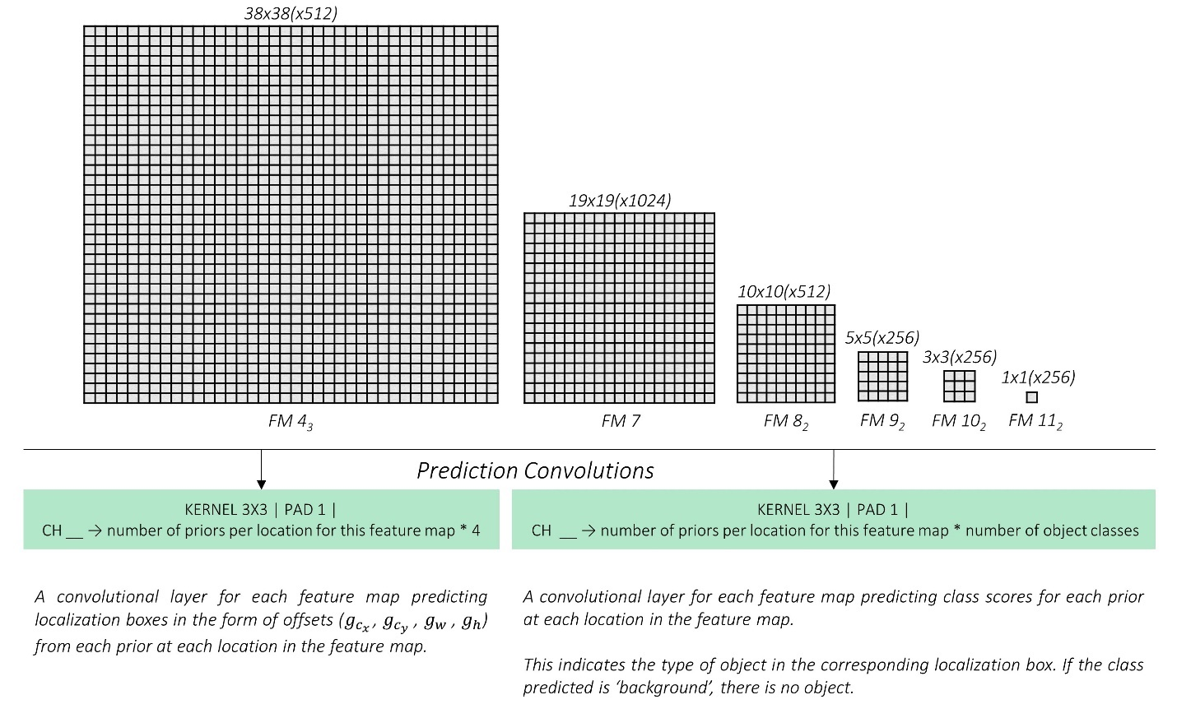](https://github.com/sgrvinod/a-PyTorch-Tutorial-to-Object-Detection/blob/master/img/predconv1.jpg)

Tất cả các bộ lọc của chúng tôi được áp dụng với kích thước hạt nhân là .3, 3

Chúng ta không thực sự cần hạt nhân (hoặc bộ lọc) có hình dạng giống như các bộ lọc trước vì các bộ lọc khác nhau sẽ *học cách* đưa ra dự đoán đối với các hình dạng khác nhau trước đó.

Chúng ta hãy xem kết **quả đầu ra của những kết cấu này**. Xem xét lại bản đồ tính năng từ .conv9_2

[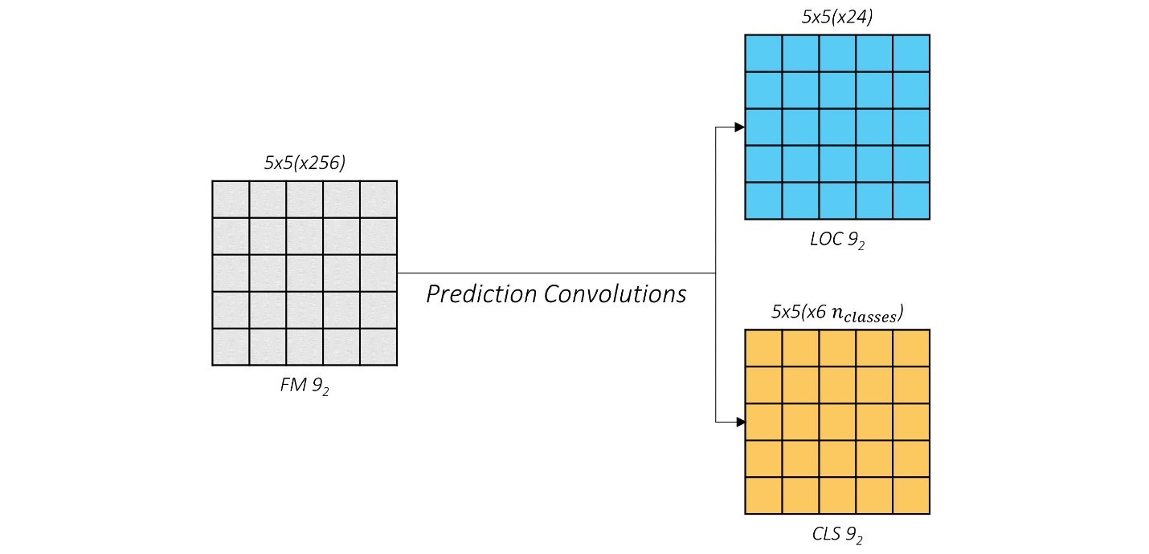](https://github.com/sgrvinod/a-PyTorch-Tutorial-to-Object-Detection/blob/master/img/predconv2.jpg)

Kết quả đầu ra của các lớp dự đoán bản địa hóa và lớp được hiển thị lần lượt bằng màu xanh lam và màu vàng. Bạn có thể thấy rằng mặt cắt ngang () vẫn không thay đổi.5, 5

Điều chúng tôi thực sự quan tâm là chiều thứ *ba*, tức là các kênh. Chúng chứa các dự đoán thực tế.

Nếu bạn **chọn một ô, *bất kỳ ô nào*, trong dự đoán bản địa hóa và mở rộng nó,** bạn sẽ thấy gì?

[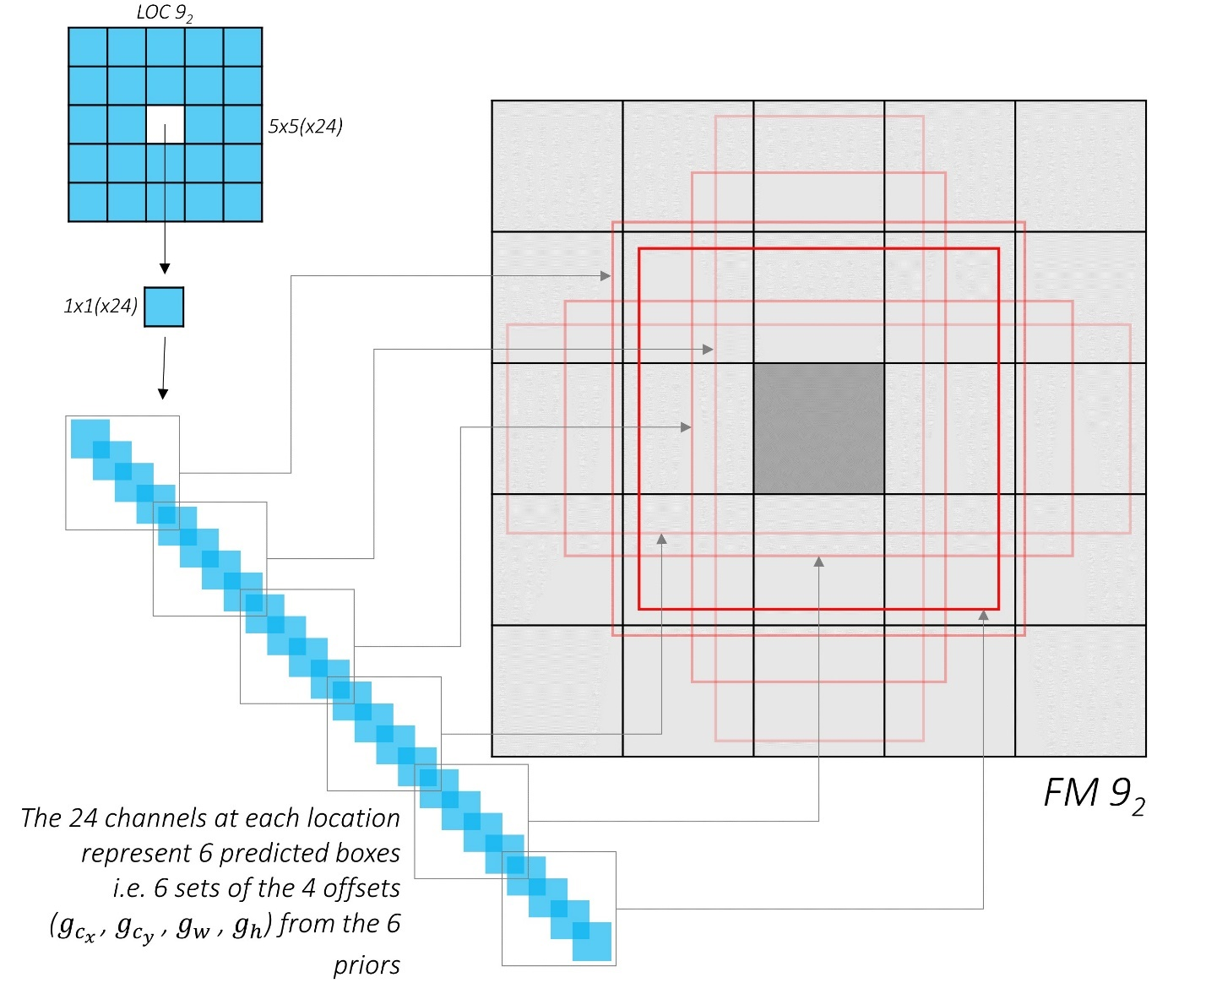](https://github.com/sgrvinod/a-PyTorch-Tutorial-to-Object-Detection/blob/master/img/predconv3.jpg)

Voilà! Các giá trị kênh ở mỗi vị trí của các dự đoán bản địa hóa đại diện cho các phần bù được mã hóa đối với các giá trị trước tại vị trí đó.

Bây giờ, **hãy làm tương tự với các dự đoán của lớp.** Cho rằng.n_classes = 3

[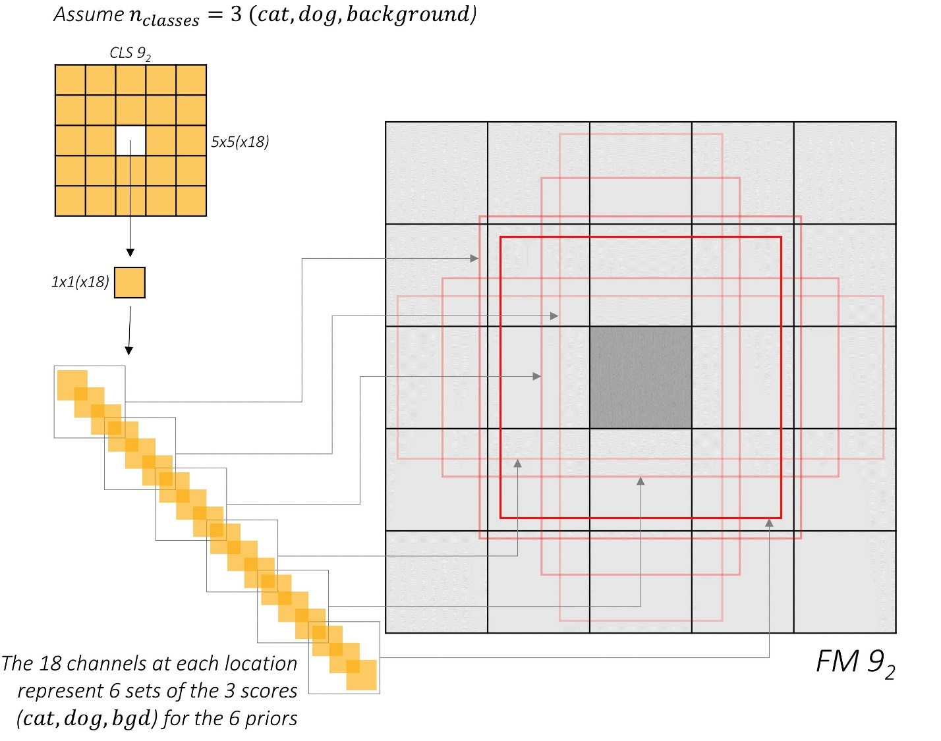](https://github.com/sgrvinod/a-PyTorch-Tutorial-to-Object-Detection/blob/master/img/predconv4.jpg)

Tương tự như trước đây, các kênh này đại diện cho điểm số lớp học cho các tiên sinh ở vị trí đó.

Bây giờ chúng ta đã hiểu các dự đoán cho bản đồ địa vật trông như thế nào, chúng ta có thể **định hình lại chúng thành một hình thức dễ chấp nhận hơn.**conv9_2

[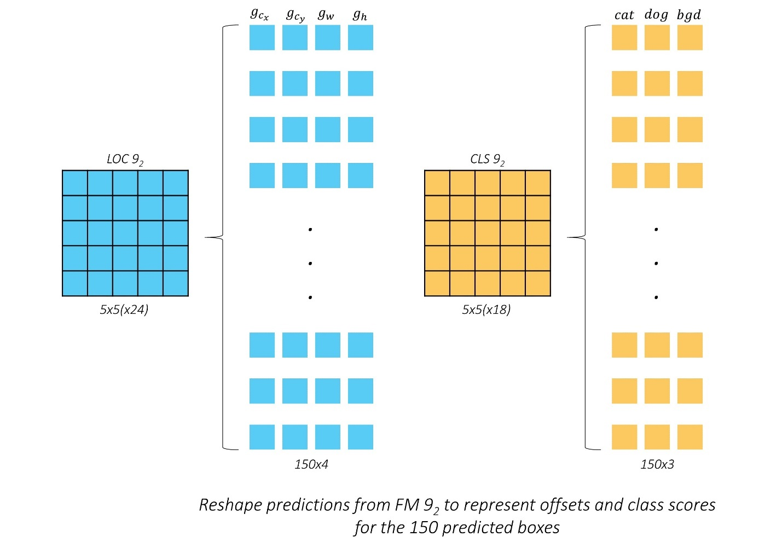](https://github.com/sgrvinod/a-PyTorch-Tutorial-to-Object-Detection/blob/master/img/reshaping1.jpg)

Chúng tôi đã sắp xếp các dự đoán một cách tuần tự. Đối với tâm trí con người, điều này sẽ xuất hiện trực quan hơn.150

Nhưng chúng ta đừng dừng lại ở đây. Chúng ta có thể làm tương tự cho các dự đoán cho *tất cả* các lớp và xếp chúng lại với nhau.

Chúng tôi đã tính toán trước đó rằng có tổng cộng 8732 ưu tiên được xác định cho mô hình của chúng tôi. Do đó, sẽ có 8732 **hộp dự đoán ở dạng bù mã hóa và 8732 bộ điểm lớp**.

[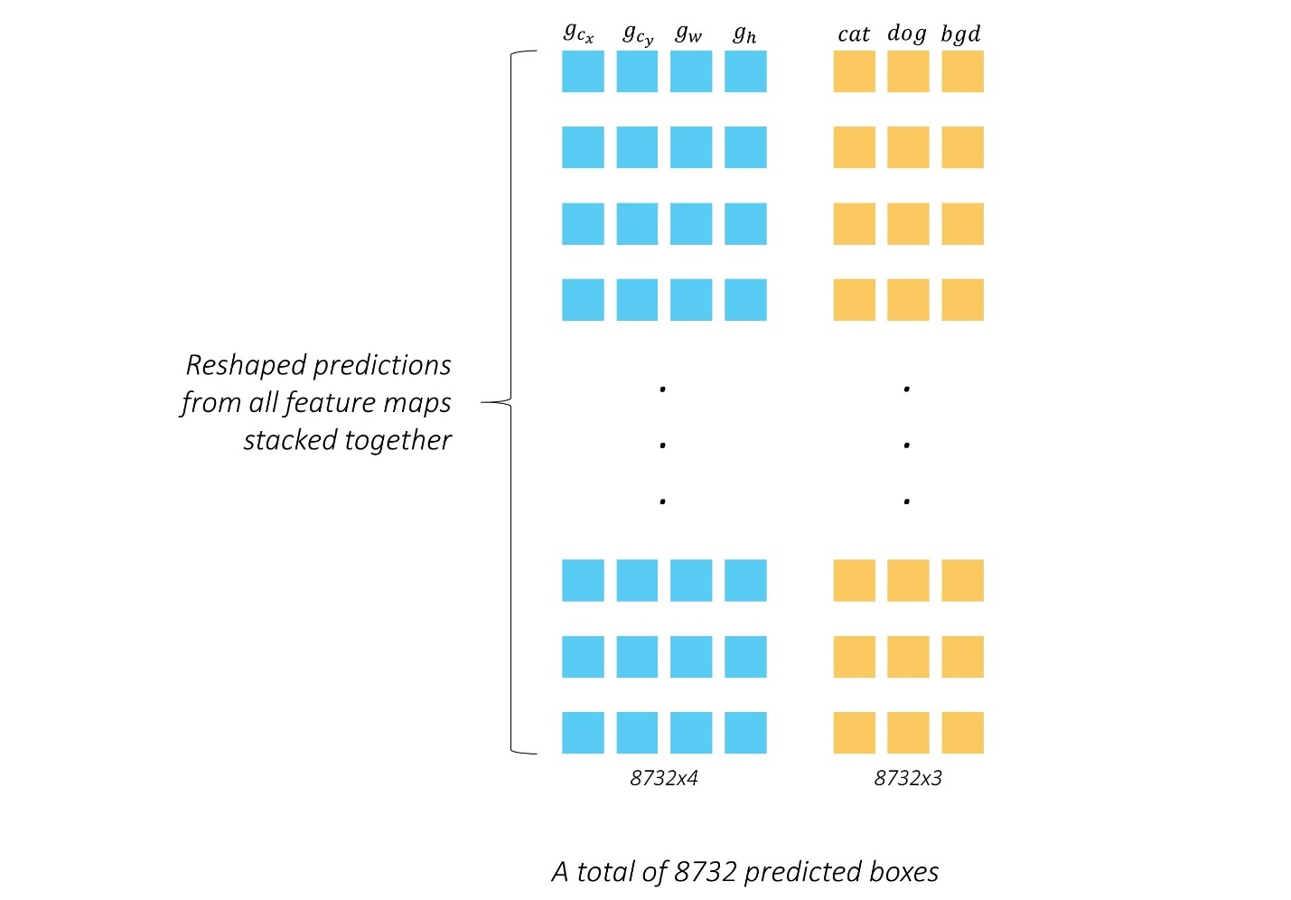](https://github.com/sgrvinod/a-PyTorch-Tutorial-to-Object-Detection/blob/master/img/reshaping2.jpg)

**Đây là kết quả cuối cùng của giai đoạn dự đoán.** Một chồng hộp, nếu bạn muốn, và ước tính cho những gì trong đó.

Tất cả đều đến với nhau, phải không? Nếu đây là rodeo đầu tiên của bạn trong việc phát hiện vật thể, tôi nên nghĩ rằng bây giờ có một ánh sáng mờ nhạt ở cuối đường hầm.

**Mất nhiều hộp**

Dựa trên bản chất của các dự đoán của chúng tôi, thật dễ dàng để thấy lý do tại sao chúng tôi có thể cần một chức năng thua lỗ duy nhất. Nhiều người trong chúng ta đã tính toán tổn thất trong cài đặt hồi quy hoặc phân loại trước đây, nhưng hiếm khi, nếu có, *cùng nhau*.

Rõ ràng, tổng tổn thất của chúng tôi phải là **tổng hợp tổn thất từ cả hai loại dự đoán** - nội địa hóa hộp giới hạn và điểm lớp.

Sau đó, có một vài câu hỏi cần được trả lời -

*Hàm tổn thất nào sẽ được sử dụng cho các hộp giới hạn hồi quy?*

*Chúng ta sẽ sử dụng entropy chéo đa lớp cho điểm số của lớp?*

*Chúng ta sẽ kết hợp chúng theo tỷ lệ nào?*

*Làm thế nào để chúng ta kết hợp các hộp dự đoán với sự thật cơ bản của chúng?*

*Chúng tôi có 8732 dự đoán! Sẽ không phải hầu hết trong số này không chứa đối tượng sao? Chúng ta thậm chí có xem xét chúng không?*

Phew. Hãy bắt tay vào làm việc.

**Kết hợp dự đoán với sự thật cơ bản**

Hãy nhớ rằng, điểm cốt lõi của bất kỳ thuật toán học tập có giám sát nào là chúng **ta cần có khả năng kết hợp các dự đoán với sự thật cơ bản của chúng**. Điều này là khó khăn vì phát hiện đối tượng là kết thúc mở hơn so với nhiệm vụ học tập trung bình.

Để mô hình học được *bất cứ điều gì*, chúng ta cần cấu trúc vấn đề theo cách cho phép so sánh giữa các dự đoán của chúng ta và các đối tượng thực sự hiện diện trong hình ảnh.

Priors cho phép chúng tôi làm chính xác điều này!

* **Tìm Jaccard chồng chéo** giữa 8732 priors và các đối tượng sự thật mặt đất. Đây sẽ là một tensor kích thước .N8732, N
* **Khớp** mỗi trong số 8732 trước với đối tượng mà nó có sự chồng chéo lớn nhất.
* Nếu một trước được khớp với một đối tượng có sự **chồng chéo Jaccard nhỏ hơn 0,5**, thì nó không thể được nói là "chứa" đối tượng, và do đó là một **kết hợp *âm***. Xem xét chúng ta có hàng ngàn trước, hầu hết các tiên sinh sẽ xét nghiệm âm tính đối với một đối tượng.
* Mặt khác, một số ít các tiên nghiệm sẽ thực sự **chồng chéo đáng kể (lớn hơn 0,5)** với một đối tượng và có thể nói là "chứa" đối tượng đó. Đây là những **trận đấu *tích cực***.
* Bây giờ chúng ta đã **khớp mỗi trong số 8732 tiên nghiệm** với một sự thật cơ bản, trên thực tế, chúng ta cũng đã **khớp các dự đoán 8732 tương ứng với một sự thật cơ bản**.

Hãy tái tạo logic này với một ví dụ.

[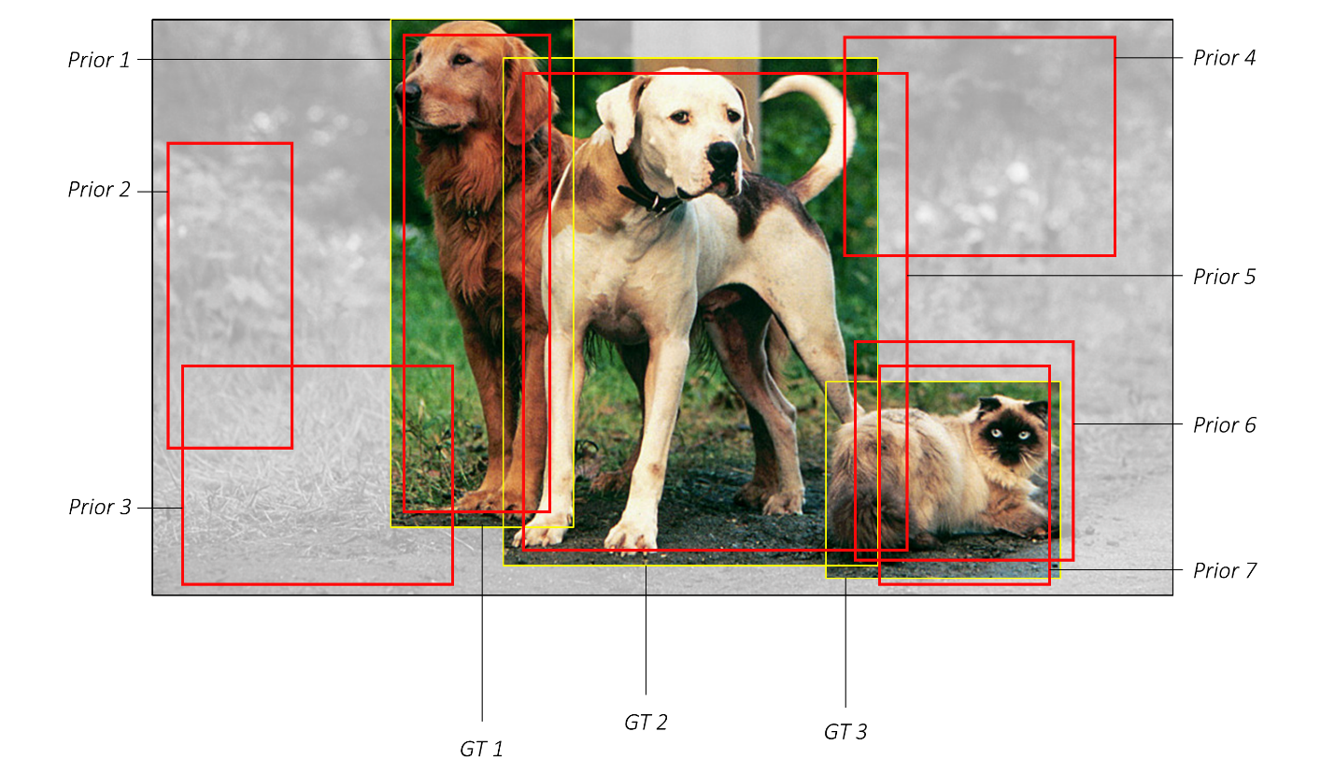](https://github.com/sgrvinod/a-PyTorch-Tutorial-to-Object-Detection/blob/master/img/matching1.PNG)

Để thuận tiện, chúng tôi sẽ giả sử chỉ có bảy trước, được hiển thị bằng màu đỏ. Sự thật mặt đất có màu vàng - có ba đối tượng thực tế trong hình ảnh này.

Thực hiện theo các bước được nêu trước đó sẽ mang lại các kết quả phù hợp sau:

[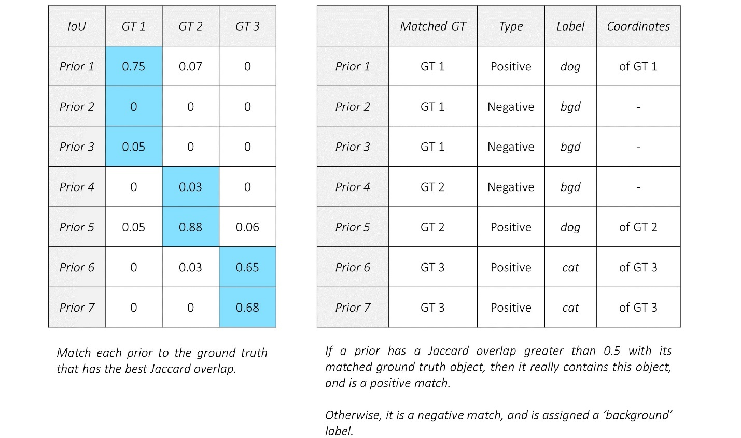](https://github.com/sgrvinod/a-PyTorch-Tutorial-to-Object-Detection/blob/master/img/matching2.jpg)

Bây giờ, **mỗi trước đó có một trận đấu**, tích cực hoặc tiêu cực. Nói rộng ra, **mỗi dự đoán có một kết quả phù hợp**, tích cực hoặc tiêu cực.

Các dự đoán được kết hợp tích cực với một đối tượng bây giờ có tọa độ sự thật mặt đất sẽ đóng vai trò là **mục tiêu để định vị hóa**, tức là trong nhiệm vụ *hồi quy*. Đương nhiên, sẽ không có tọa độ mục tiêu cho các trận đấu tiêu cực.

Tất cả các dự đoán đều có nhãn sự thật cơ bản, đó là loại đối tượng nếu đó là kết quả phù hợp tích cực hoặc lớp *nền* nếu đó là kết quả phù hợp tiêu cực. Chúng được sử dụng làm **mục tiêu để dự đoán lớp**, tức là nhiệm vụ *phân loại*.

**Mất nội địa hóa**

Chúng tôi **không có tọa độ sự thật cơ bản cho các trận đấu tiêu cực**. Điều này hoàn toàn hợp lý. Tại sao phải đào tạo mô hình để vẽ các hộp xung quanh không gian trống?

Do đó, tổn thất nội địa hóa chỉ được tính toán dựa trên mức độ chính xác của chúng ta hồi quy các hộp dự đoán khớp dương với tọa độ chân lý mặt đất tương ứng.

Vì chúng tôi dự đoán các hộp bản địa hóa dưới dạng bù đắp , chúng tôi cũng sẽ cần mã hóa tọa độ sự thật mặt đất cho phù hợp trước khi chúng tôi tính toán tổn thất.(g_c_x, g_c_y, g_w, g_h)

Tổn thất nội địa hóa là tổn thất **L1 Smooth trung** bình giữa các phần bù được mã hóa của các hộp nội địa hóa phù hợp tích cực và sự thật cơ bản của chúng.

[](https://github.com/sgrvinod/a-PyTorch-Tutorial-to-Object-Detection/blob/master/img/locloss.jpg)

**Mất niềm tin**

Mọi dự đoán, bất kể tích cực hay tiêu cực, đều có một nhãn sự thật cơ bản liên quan đến nó. Điều quan trọng là mô hình nhận ra cả hai đối tượng và thiếu chúng.

Tuy nhiên, xem xét rằng thường chỉ có một số ít các đối tượng trong một hình ảnh, **phần lớn trong số hàng ngàn dự đoán chúng tôi đưa ra không thực sự chứa một đối tượng**. Như Walter White sẽ nói, *bước đi nhẹ nhàng*. Nếu các kết quả tiêu cực lấn át các đối tượng tích cực, chúng ta sẽ kết thúc với một mô hình ít có khả năng phát hiện các đối tượng bởi vì, thường xuyên hơn không, nó được dạy để phát hiện lớp *nền*.

Giải pháp có thể rõ ràng – giới hạn số lượng trận đấu tiêu cực sẽ được đánh giá trong chức năng thua. Nhưng làm thế nào để chúng ta chọn?

Chà, tại sao không sử dụng những cái mà mô hình *sai* nhất? Nói cách khác, chỉ sử dụng những dự đoán mà mô hình thấy khó nhận ra nhất rằng không có đối tượng. Điều này được gọi là **Khai thác âm tính cứng**.

Số lượng âm bản cứng mà chúng ta sẽ sử dụng, giả sử , thường là bội số cố định của số lượng kết quả dương cho hình ảnh này. Trong trường hợp cụ thể này, các tác giả đã quyết định sử dụng gấp ba lần số âm bản cứng, tức là . Các tiêu cực khó nhất được phát hiện bằng cách tìm tổn thất Entropy chéo cho mỗi dự đoán phù hợp tiêu cực và chọn những dự đoán có tổn thất hàng đầu.N_hnN_hn = 3 * N_pN_hn

Sau đó, mất niềm tin chỉ đơn giản là tổng số tổn thất **Cross Entropy** trong số các trận đấu tiêu cực tích cực và cứng.

[](https://github.com/sgrvinod/a-PyTorch-Tutorial-to-Object-Detection/blob/master/img/confloss.jpg)

Bạn sẽ nhận thấy rằng nó được tính trung bình bởi số lượng trận đấu tích cực.

**Tổng tổn thất**

**Tổn thất Multibox là tổng hợp của hai tổn thất**, kết hợp theo tỷ lệ .α

[](https://github.com/sgrvinod/a-PyTorch-Tutorial-to-Object-Detection/blob/master/img/totalloss.jpg)

Nói chung, chúng ta không cần phải quyết định giá trị cho . Nó có thể là một tham số có thể học được.α

Tuy nhiên, đối với SSD, các tác giả chỉ cần sử dụng , tức là thêm hai tổn thất. Chúng tôi sẽ lấy nó!α = 1

**Xử lý dự đoán**

Sau khi mô hình được đào tạo, chúng ta có thể áp dụng nó vào hình ảnh. Tuy nhiên, các dự đoán vẫn ở dạng thô - hai tensor chứa phần bù và điểm lớp cho 8732 trước. Chúng sẽ cần phải được xử lý để có được các **hộp giới hạn cuối cùng, có thể giải thích được của con người với nhãn.**

Điều này đòi hỏi những điều sau đây -

* Chúng tôi có 8732 hộp dự đoán được biểu diễn dưới dạng phần bù từ các hộp trước tương ứng của chúng. Giải mã chúng thành tọa độ biên, thực sự có thể giải thích trực tiếp.(g_c_x, g_c_y, g_w, g_h)
* Sau đó, đối với mỗi lớp *không nền*,
  + Trích xuất điểm số cho lớp này cho mỗi hộp trong số 8732 hộp.
  + Loại bỏ các ô không đáp ứng một ngưỡng nhất định cho điểm số này.
  + Các hộp còn lại (không bị loại bỏ) là ứng cử viên cho lớp đối tượng cụ thể này.

Tại thời điểm này, nếu bạn vẽ các hộp ứng cử viên này trên hình ảnh gốc, bạn sẽ thấy **nhiều hộp chồng chéo cao rõ ràng là dư thừa**. Điều này là do rất có khả năng, từ hàng ngàn tiên nghiệm theo ý của chúng tôi, nhiều hơn một dự đoán tương ứng với cùng một đối tượng.

Ví dụ, hãy xem xét hình ảnh dưới đây.

[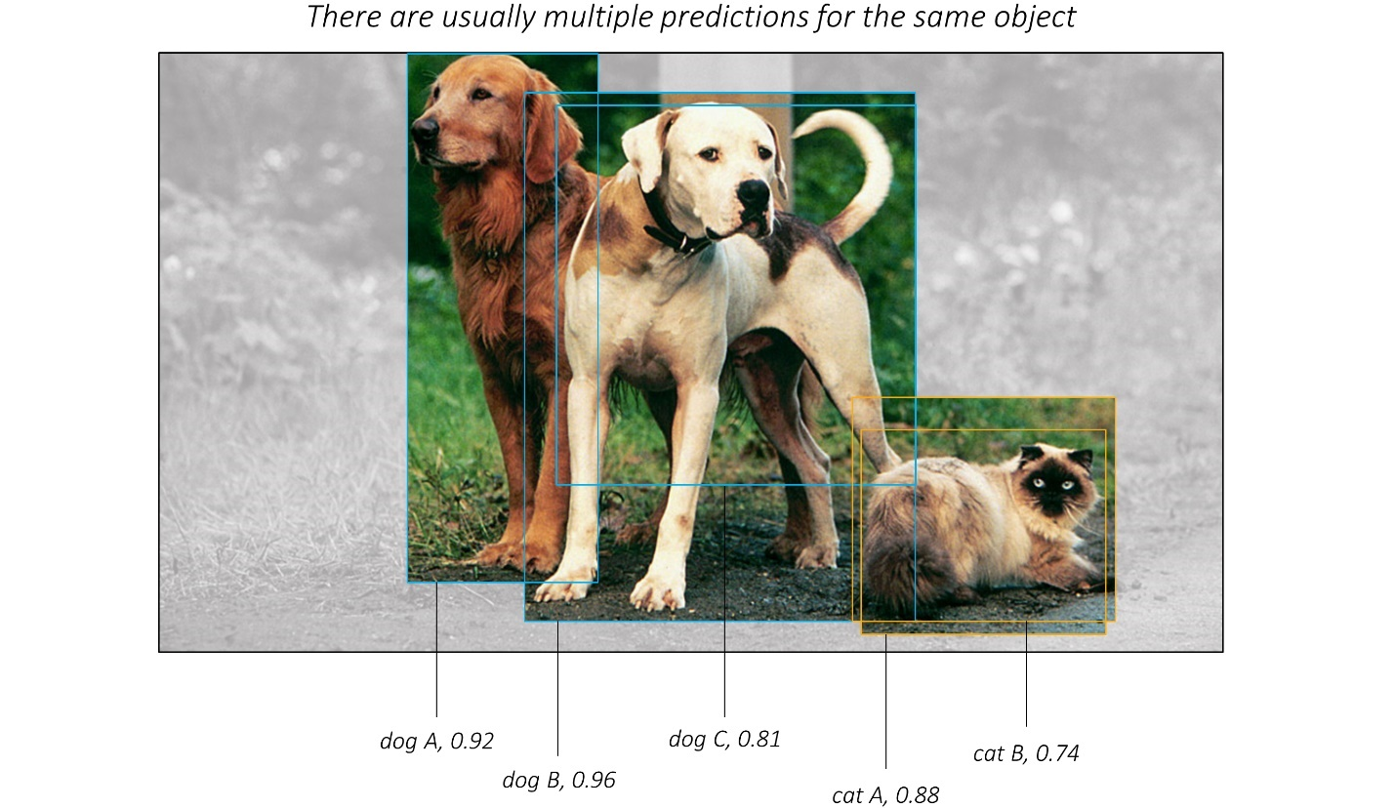](https://github.com/sgrvinod/a-PyTorch-Tutorial-to-Object-Detection/blob/master/img/nms1.PNG)

Rõ ràng chỉ có ba đồ vật trong đó - hai và một con mèo. Nhưng theo mô hình, có *ba* và *hai* con mèo.

Xin lưu ý bạn, đây chỉ là một ví dụ nhẹ. Nó thực sự có thể tồi tệ hơn nhiều.

Bây giờ, đối với bạn, có thể rõ ràng những hộp nào đang đề cập đến cùng một đối tượng. Điều này là do tâm trí của bạn có thể xử lý rằng các hộp nhất định trùng khớp đáng kể với nhau và một đối tượng cụ thể.

Trong thực tế, điều này sẽ được thực hiện như thế nào?

Đầu tiên, **sắp xếp các ứng cử viên cho mỗi lớp về *khả năng* của họ**.

[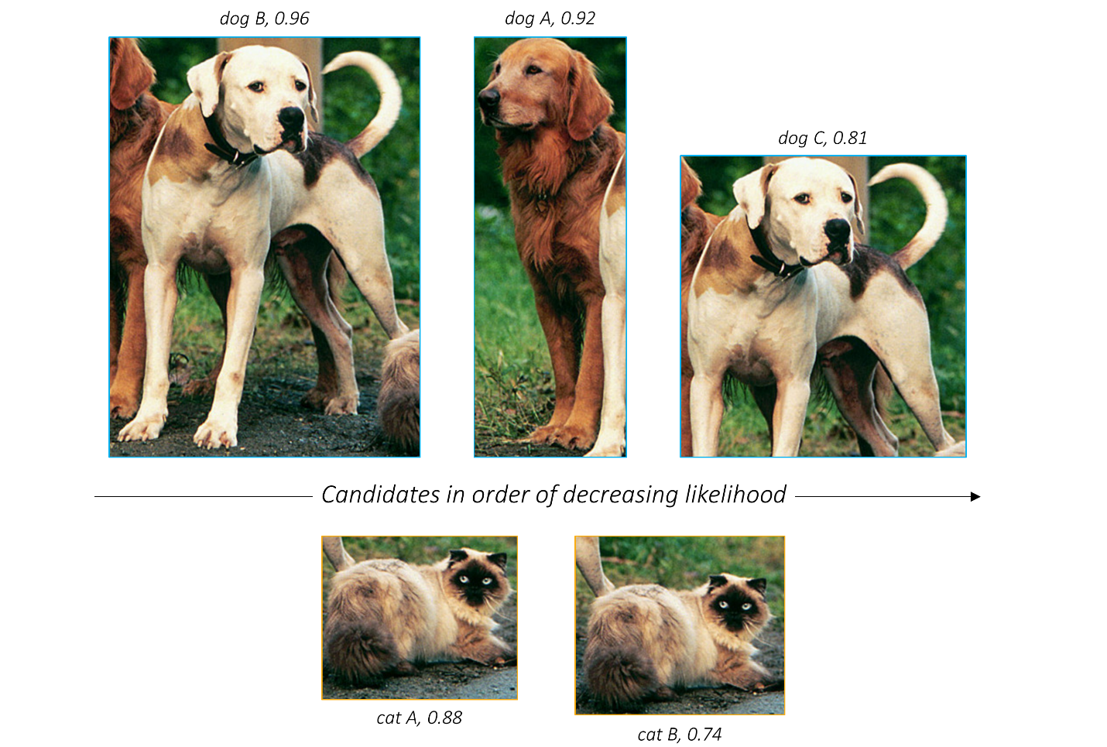](https://github.com/sgrvinod/a-PyTorch-Tutorial-to-Object-Detection/blob/master/img/nms2.PNG)

Chúng tôi đã sắp xếp chúng theo điểm số của chúng.

Bước tiếp theo là tìm ra ứng viên nào là dư thừa. Chúng tôi đã có một công cụ theo ý của mình để đánh giá hai hộp có bao nhiêu điểm chung với nhau - sự chồng chéo của Jaccard.

Vì vậy, nếu chúng ta **rút ra những điểm tương đồng Jaccard giữa tất cả các ứng cử viên trong một lớp nhất định**, chúng ta có thể đánh giá từng cặp và **nếu thấy trùng lặp đáng kể, chỉ giữ lại ứng cử viên *có nhiều khả năng hơn***.

[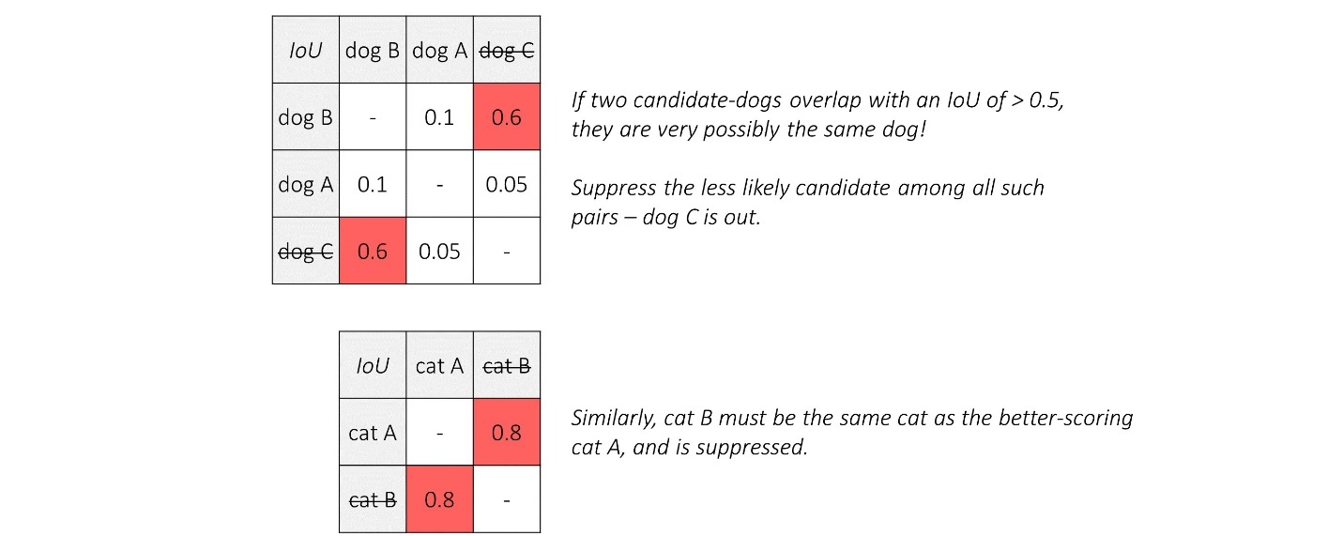](https://github.com/sgrvinod/a-PyTorch-Tutorial-to-Object-Detection/blob/master/img/nms3.jpg)

Vì vậy, chúng tôi đã loại bỏ các ứng cử viên lừa đảo - một trong mỗi con vật.

Quá trình này được gọi là **Non-Maximum Suppression (NMS)** bởi vì khi nhiều ứng cử viên được tìm thấy chồng chéo đáng kể với nhau để chúng có thể tham chiếu đến cùng một đối tượng, **chúng tôi sẽ triệt tiêu tất cả trừ đối tượng có điểm tối đa**.

Theo thuật toán, nó được thực hiện như sau -

* Khi chọn ứng cử viên cho mỗi lớp *không có nền tảng*,
  + Sắp xếp các ứng cử viên cho lớp này theo thứ tự giảm khả năng.
  + Hãy xem xét ứng cử viên có điểm số cao nhất. Loại bỏ tất cả các ứng cử viên có điểm thấp hơn có sự trùng lặp Jaccard nhiều hơn, giả sử, với ứng cử viên này.0.5
  + Hãy xem xét ứng cử viên có điểm số cao nhất tiếp theo vẫn còn trong nhóm. Loại bỏ tất cả các ứng cử viên có điểm thấp hơn có sự trùng lặp Jaccard nhiều hơn so với ứng cử viên này.0.5
  + Lặp lại cho đến khi bạn chạy qua toàn bộ chuỗi ứng cử viên.

Kết quả cuối cùng là bạn sẽ chỉ có một hộp duy nhất - hộp tốt nhất - cho mỗi đối tượng trong hình ảnh.

[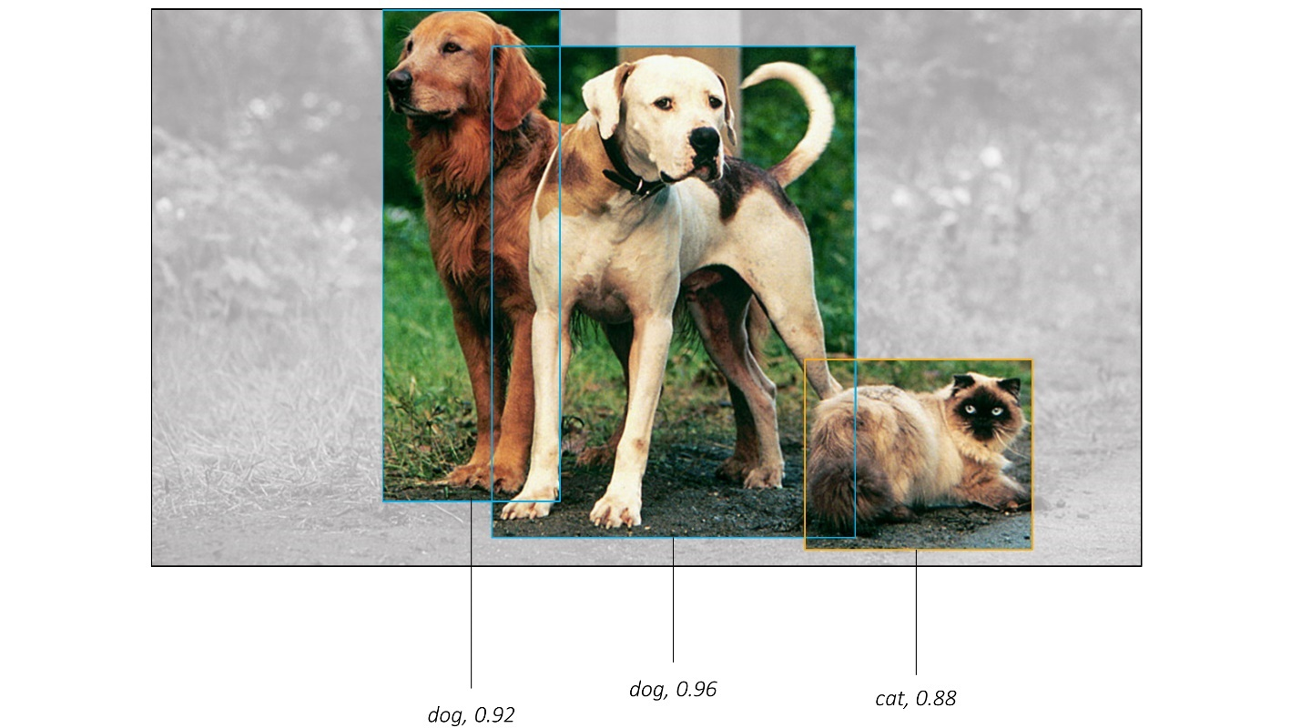](https://github.com/sgrvinod/a-PyTorch-Tutorial-to-Object-Detection/blob/master/img/nms4.PNG)

Triệt tiêu không tối đa là khá quan trọng để có được phát hiện chất lượng.

Hạnh phúc thay, đó cũng là bước cuối cùng.

**Thực hiện**

Các phần dưới đây mô tả ngắn gọn việc thực hiện.

Chúng có nghĩa là cung cấp một số bối cảnh, nhưng **chi tiết được hiểu rõ nhất trực tiếp từ mã**, được nhận xét khá nhiều.

**Tập dữ liệu**

Chúng ta sẽ sử dụng dữ liệu Pascal Visual Object Classes (VOC) từ các năm 2007 và 2012.

**Mô tả:__________**

Dữ liệu này chứa hình ảnh với hai mươi loại đối tượng khác nhau.

{'aeroplane', 'bicycle', 'bird', 'boat', 'bottle', 'bus', 'car', 'cat', 'chair', 'cow', 'diningtable', 'dog', 'horse', 'motorbike', 'person', 'pottedplant', 'sheep', 'sofa', 'train', 'tvmonitor'}

Mỗi hình ảnh có thể chứa một hoặc nhiều đối tượng sự thật mặt đất.

Mỗi đối tượng được đại diện bởi -

* một hộp giới hạn trong tọa độ biên tuyệt đối
* nhãn (một trong những loại đối tượng được đề cập ở trên)
* một khó khăn phát hiện nhận thức (hoặc , có nghĩa *là không* khó, hoặc , có nghĩa là *khó khăn*01)

**Tải xuống**

Cụ thể, bạn sẽ cần tải xuống các bộ dữ liệu VOC sau -

* [*Tàu hỏa* 2007 (460MB](http://host.robots.ox.ac.uk/pascal/VOC/voc2007/VOCtrainval_06-Nov-2007.tar))
* [*Tàu hỏa* 2012 (2GB](http://host.robots.ox.ac.uk/pascal/VOC/voc2012/VOCtrainval_11-May-2012.tar))
* [*Thử nghiệm* năm 2007](http://host.robots.ox.ac.uk/pascal/VOC/voc2007/VOCtest_06-Nov-2007.tar) (451MB)

Phù hợp với bài báo, hai bộ dữ liệu *đào tạo* sẽ được sử dụng để đào tạo, trong khi *bài kiểm tra* VOC 2007 sẽ đóng vai trò là dữ liệu thử nghiệm của chúng tôi.

Đảm bảo bạn trích xuất cả dữ liệu *thử nghiệm* VOC 2007 *và* 2007 vào cùng một vị trí, tức là hợp nhất chúng.

**Đầu vào để mô hình hóa**

Chúng tôi sẽ cần ba đầu vào.

**Hình ảnh**

Vì chúng tôi đang sử dụng biến thể SSD300, hình ảnh sẽ cần phải có kích thước theo pixel và ở định dạng RGB.300, 300

Hãy nhớ rằng, chúng tôi đang sử dụng một cơ sở VGG-16 được đào tạo sẵn trên ImageNet đã có sẵn trong mô-đun của PyTorch. [Trang](https://pytorch.org/docs/master/torchvision/models.html) này nêu chi tiết quá trình tiền xử lý hoặc chuyển đổi mà chúng tôi cần thực hiện để sử dụng mô hình này – các giá trị pixel phải nằm trong phạm vi [0,1] và sau đó chúng tôi phải chuẩn hóa hình ảnh theo độ lệch trung bình và chuẩn của các kênh RGB của hình ảnh ImageNet.torchvision

mean = [0.485, 0.456, 0.406]

std = [0.229, 0.224, 0.225]

Ngoài ra, PyTorch tuân theo quy ước NCHW, có nghĩa là kích thước kênh (C) phải đứng trước kích thước kích thước.

Do đó, hình **ảnh được cung cấp cho mô hình phải là tenxơ nổi có kích thước N, 3, 300, 300 và phải được** chuẩn hóa bằng giá trị trung bình và độ lệch chuẩn nói trên. là kích thước lô.N

**Hộp giới hạn của đối tượng**

Chúng ta sẽ cần cung cấp, cho mỗi hình ảnh, các hộp giới hạn của các đối tượng chân lý mặt đất có trong đó trong tọa độ ranh giới phân đoạn .(x_min, y_min, x_max, y_max)

Vì số lượng đối tượng trong bất kỳ hình ảnh nhất định nào có thể khác nhau, chúng ta không thể sử dụng tenxơ kích thước cố định để lưu trữ các hộp giới hạn cho toàn bộ lô hình ảnh.N

Do đó, các **hộp giới hạn sự thật mặt đất được cung cấp cho mô hình phải là một danh sách độ dài N, trong đó mỗi phần tử của danh sách là một tenxơ nổi có kích thước N_o, 4,** trong đó là số lượng đối tượng có trong hình ảnh cụ thể đó.N_o

**Nhãn của đối tượng**

Chúng ta sẽ cần phải cung cấp, cho mỗi hình ảnh, nhãn của các đối tượng chân lý cơ bản hiện diện trong đó.

Mỗi nhãn sẽ cần được mã hóa dưới dạng số nguyên để đại diện cho hai mươi loại đối tượng khác nhau. Ngoài ra, chúng ta sẽ thêm một lớp *nền* với chỉ mục , cho biết sự vắng mặt của một đối tượng trong hộp giới hạn. (Nhưng đương nhiên, nhãn này sẽ không thực sự được sử dụng cho bất kỳ đối tượng sự thật cơ bản nào trong tập dữ liệu.)1200

Một lần nữa, vì số lượng đối tượng trong bất kỳ hình ảnh nhất định nào có thể khác nhau, chúng ta không thể sử dụng tenxơ kích thước cố định để lưu trữ nhãn cho toàn bộ lô hình ảnh.N

Therefore, **ground truth labels fed to the model must be a list of length N, where each element of the list is a Long tensor of dimensions N_o**, where is the number of objects present in that particular image.N_o

**Data pipeline**

As you know, our data is divided into *training* and *test* splits.

**Parse raw data**

See in [utils.py](https://github.com/sgrvinod/a-PyTorch-Tutorial-to-Object-Detection/blob/master/utils.py).create_data_lists()

This parses the data downloaded and saves the following files –

* A **JSON file for each split with a list of the absolute filepaths of I images**, where is the total number of images in the split.I
* A **JSON file for each split with a list of I dictionaries containing ground truth objects, i.e. bounding boxes in absolute boundary coordinates, their encoded labels, and perceived detection difficulties**. The th dictionary in this list will contain the objects present in the th image in the previous JSON file.ii
* A **JSON file which contains the label_map**, the label-to-index dictionary with which the labels are encoded in the previous JSON file. This dictionary is also available in [utils.py](https://github.com/sgrvinod/a-PyTorch-Tutorial-to-Object-Detection/blob/master/utils.py) and directly importable.

**PyTorch Dataset**

See in [datasets.py](https://github.com/sgrvinod/a-PyTorch-Tutorial-to-Object-Detection/blob/master/datasets.py).PascalVOCDataset

This is a subclass of PyTorch [Dataset](https://pytorch.org/docs/master/data.html#torch.utils.data.Dataset), used to **define our training and test datasets.** It needs a method defined, which returns the size of the dataset, and a method which returns the th image, bounding boxes of the objects in this image, and labels for the objects in this image, using the JSON files we saved earlier.__len____getitem__i

You will notice that it also returns the perceived detection difficulties of each of these objects, but these are not actually used in training the model. They are required only in the [Evaluation](https://github.com/sgrvinod/a-PyTorch-Tutorial-to-Object-Detection#evaluation) stage for computing the Mean Average Precision (mAP) metric. We also have the option of filtering out *difficult* objects entirely from our data to speed up training at the cost of some accuracy.

Additionally, inside this class, **each image and the objects in them are subject to a slew of transformations** as described in the paper and outlined below.

**Chuyển đổi dữ liệu**

Xem trong [utils.py](https://github.com/sgrvinod/a-PyTorch-Tutorial-to-Object-Detection/blob/master/utils.py).transform()

Hàm này áp dụng các phép biến đổi sau cho hình ảnh và các đối tượng trong đó -

* Điều chỉnh ngẫu nhiên độ sáng, độ **tương phản, độ bão hòa và màu sắc, mỗi màu** có 50% cơ hội và theo thứ tự ngẫu nhiên.
* Với 50% cơ hội, **hãy thực hiện thao tác *thu nhỏ*** trên hình ảnh. Điều này giúp học cách phát hiện các vật thể nhỏ. Hình ảnh thu nhỏ phải lớn từ và thời gian như hình ảnh gốc. Không gian xung quanh có thể được lấp đầy bằng giá trị trung bình của dữ liệu ImageNet.14
* Cắt ngẫu nhiên hình ảnh, tức là **thực hiện *phóng to trong* thao tác.** Điều này giúp học cách phát hiện các vật thể lớn hoặc một phần. Một số đối tượng thậm chí có thể được cắt bỏ hoàn toàn. Kích thước cây trồng phải nằm giữa và lần kích thước ban đầu. Tỷ lệ khung hình nằm giữa và . Mỗi lần cắt được thực hiện sao cho có ít nhất một hộp giới hạn còn lại có sự chồng chéo Jaccard của , , , , hoặc , được chọn ngẫu nhiên, với hình ảnh đã cắt. Ngoài ra, bất kỳ hộp giới hạn nào còn lại có trung tâm không còn trong ảnh do cắt xén đều bị loại bỏ. Cũng có khả năng hình ảnh hoàn toàn không bị cắt.0.310.5200.10.30.50.70.9
* Với 50% cơ hội, **lật hình ảnh theo chiều ngang**.
* **Thay đổi kích thước** hình ảnh thành pixel. Đây là một yêu cầu của SSD300.300, 300
* Chuyển đổi tất cả các hộp từ **tọa độ ranh giới tuyệt đối sang phân số.** Ở tất cả các giai đoạn trong mô hình của chúng tôi, tất cả các tọa độ ranh giới và kích thước trung tâm sẽ ở dạng phân số của chúng.
* **Chuẩn hóa** hình ảnh với giá trị trung bình và độ lệch chuẩn của dữ liệu ImageNet đã được sử dụng để đào tạo trước cơ sở VGG của chúng tôi.

Như đã đề cập trong bài báo, những biến đổi này đóng một vai trò quan trọng trong việc đạt được kết quả đã nêu.

**PyTorch DataLoader**

Mô tả ở trên, , sẽ được sử dụng bởi PyTorch [DataLoader](https://pytorch.org/docs/master/data.html#torch.utils.data.DataLoader) để tạo **và cung cấp các lô dữ liệu cho mô hình để đào tạo** hoặc đánh giá.DatasetPascalVOCDatasettrain.py

Vì số lượng đối tượng khác nhau trên các hình ảnh khác nhau, các hộp giới hạn, nhãn và độ khó của chúng không thể đơn giản được xếp chồng lên nhau trong lô. Sẽ không có cách nào để biết đối tượng nào thuộc về hình ảnh nào.

Thay vào đó, chúng ta cần **truyền một hàm đối chiếu cho đối số collate_fn**, hướng dẫn về cách nó nên kết hợp các tensor kích thước khác nhau này. Tùy chọn đơn giản nhất là sử dụng danh sách Python.DataLoader

**Kết cấu cơ sở**

Xem trong [model.py](https://github.com/sgrvinod/a-PyTorch-Tutorial-to-Object-Detection/blob/master/model.py).VGGBase

Ở đây, chúng tôi **tạo và áp dụng các kết cấu cơ sở.**

Các lớp được khởi tạo với các tham số từ VGG-16 được đào tạo trước với phương thức.load_pretrained_layers()

Chúng tôi đặc biệt quan tâm đến các bản đồ địa lý cấp thấp hơn xuất phát từ và , mà chúng tôi quay lại để sử dụng trong các giai đoạn tiếp theo.conv4_3conv7

**Kết cấu phụ trợ**

Xem trong [model.py](https://github.com/sgrvinod/a-PyTorch-Tutorial-to-Object-Detection/blob/master/model.py).AuxiliaryConvolutions

Ở đây, chúng tôi **tạo và áp dụng các kết cấu phụ trợ.**

Sử dụng [khởi tạo Xavier thống nhất](https://pytorch.org/docs/stable/nn.html#torch.nn.init.xavier_uniform_) cho các tham số của các lớp này.

Chúng tôi đặc biệt quan tâm đến các bản đồ địa lý cấp cao hơn có kết quả từ , và , mà chúng tôi trở lại để sử dụng trong các giai đoạn tiếp theo.conv8_2conv9_2conv10_2conv11_2

**Kết cấu dự đoán**

Xem trong [model.py](https://github.com/sgrvinod/a-PyTorch-Tutorial-to-Object-Detection/blob/master/model.py).PredictionConvolutions

Ở đây, chúng ta **tạo và áp dụng các tích chập dự đoán** bản địa hóa và lớp cho các bản đồ địa lý từ , , , , và .conv4_3conv7conv8_2conv9_2conv10_2conv11_2

Các lớp này được khởi tạo theo cách tương tự như các kết cấu phụ trợ.

Chúng tôi cũng **định hình lại các bản đồ dự đoán kết quả và xếp chồng chúng** như đã thảo luận. Lưu ý rằng việc định hình lại trong PyTorch chỉ có thể thực hiện được nếu tenxơ gốc được lưu trữ trong một đoạn bộ nhớ [liền kề](https://pytorch.org/docs/stable/tensors.html#torch.Tensor.contiguous).

Theo dự kiến, các dự đoán bản địa hóa và lớp xếp chồng lên nhau sẽ có kích thước và tương ứng.8732, 48732, 21

**Kết hợp tất cả lại với nhau**

Xem trong [model.py](https://github.com/sgrvinod/a-PyTorch-Tutorial-to-Object-Detection/blob/master/model.py).SSD300

Ở đây, các **kết cấu cơ sở, phụ trợ và dự đoán được kết hợp** để tạo thành SSD.

Có một chi tiết nhỏ ở đây - các tính năng cấp thấp nhất, tức là các tính năng từ , dự kiến sẽ có quy mô số khác biệt đáng kể so với các đối tác cấp cao hơn của nó. Do đó, các tác giả khuyên bạn nên chuẩn hóa L2 và sau đó thay đổi tỷ lệ *từng* kênh của nó theo một giá trị có thể học được.conv4_3

**Priors**

Xem bên dưới trong [model.py](https://github.com/sgrvinod/a-PyTorch-Tutorial-to-Object-Detection/blob/master/model.py).create_prior_boxes()SSD300

Hàm này **tạo ra các prior trong tọa độ kích thước trung tâm** như được xác định cho các bản đồ địa vật từ , , , , và , *theo thứ tự đó*. Hơn nữa, đối với mỗi bản đồ địa vật, chúng tôi tạo các ưu tiên tại mỗi ô bằng cách đi qua nó theo từng hàng.conv4_3conv7conv8_2conv9_2conv10_2conv11_2

Do đó, thứ tự này của 8732 tiên nghiệm thu được là rất quan trọng vì nó cần phải phù hợp với thứ tự của các dự đoán xếp chồng lên nhau.

**Mất nhiều hộp**

Xem trong [model.py](https://github.com/sgrvinod/a-PyTorch-Tutorial-to-Object-Detection/blob/master/model.py).MultiBoxLoss

Hai tensor rỗng được tạo ra để lưu trữ các mục tiêu dự đoán bản địa hóa và lớp, tức là *sự thật mặt đất*, cho 8732 hộp dự đoán trong mỗi hình ảnh.

Chúng tôi **tìm thấy đối tượng chân lý mặt đất với sự chồng chéo Jaccard tối đa cho mỗi trước đó**, được lưu trữ trong .object_for_each_prior

Chúng tôi muốn tránh tình huống hiếm hoi khi không phải tất cả các đối tượng chân lý mặt đất đều phù hợp. Do đó, chúng ta cũng **tìm thấy trước với sự chồng chéo tối đa cho mỗi đối tượng chân lý cơ bản**, được lưu trữ trong . Chúng tôi thêm các kết quả khớp này vào một cách rõ ràng và đặt các kết quả trùng lặp của chúng một cách giả tạo thành một giá trị trên ngưỡng để chúng không bị loại.prior_for_each_objectobject_for_each_prior

Dựa trên các kết quả phù hợp trong , chúng tôi đặt các nhãn tương ứng, tức là **các mục tiêu để dự đoán lớp**, cho mỗi 8732 trước đó. Đối với những ưu tiên không trùng lặp đáng kể với các đối tượng phù hợp của chúng, nhãn được đặt thành *nền*.object_for_each prior

Ngoài ra, chúng tôi mã hóa tọa độ của 8732 đối tượng phù hợp ở dạng bù đắp đối với các đối tượng trước này, để tạo thành các **mục tiêu để bản địa hóa**. Không phải tất cả các mục tiêu bản địa hóa 8732 này đều có ý nghĩa. Như chúng ta đã thảo luận trước đó, chỉ những dự đoán phát sinh từ các trước không nền mới được hồi quy về mục tiêu của chúng.object_for_each prior(g_c_x, g_c_y, g_w, g_h)

**Tổn thất nội địa hóa** là trận [thua Smooth L1](https://pytorch.org/docs/stable/nn.html#torch.nn.SmoothL1Loss) so với các trận đấu tích cực.

Thực hiện Khai thác tiêu cực cứng - dự đoán lớp xếp hạng phù hợp với *nền*, tức là các trận đấu tiêu cực, bằng các [tổn thất Entropy chéo](https://pytorch.org/docs/stable/nn.html#torch.nn.CrossEntropyLoss) riêng lẻ của họ. **Mất niềm tin** là sự mất mát Cross Entropy trong các trận đấu tích cực và các trận đấu tiêu cực khó khăn nhất. Tuy nhiên, nó chỉ được tính trung bình bởi số trận đấu tích cực.

**Tổn thất Multibox là tổng hợp của hai tổn thất này**, được kết hợp theo tỷ lệ . Trong trường hợp của chúng tôi, chúng chỉ đơn giản là được thêm vào bởi vì .αα = 1

**Đào tạo**

Trước khi bạn bắt đầu, hãy đảm bảo lưu các tệp dữ liệu cần thiết để đào tạo và đánh giá. Để thực hiện việc này, hãy chạy nội dung của [create_data_lists.py](https://github.com/sgrvinod/a-PyTorch-Tutorial-to-Object-Detection/blob/master/create_data_lists.py) sau khi trỏ nó đến các thư mục và trong [dữ liệu đã tải xuống](https://github.com/sgrvinod/a-PyTorch-Tutorial-to-Object-Detection#download) của bạn.VOC2007VOC2012

Xem [train.py](https://github.com/sgrvinod/a-PyTorch-Tutorial-to-Object-Detection/blob/master/train.py).

Các tham số cho mô hình (và đào tạo nó) nằm ở đầu tệp, vì vậy bạn có thể dễ dàng kiểm tra hoặc sửa đổi chúng nếu cần.

Để **đào tạo mô hình của bạn từ đầu**, hãy chạy tệp này -

python train.py

Để **tiếp tục đào tạo tại một điểm kiểm tra**, hãy trỏ đến tệp tương ứng với tham số ở đầu mã.checkpoint

**Nhận xét**

Trong bài báo, họ khuyên bạn nên sử dụng **Stochastic Gradient Descent** trong các lô hình ảnh, với tốc độ học ban đầu là , động lượng và phân rã trọng lượng.321e−30.95e-4

Cuối cùng tôi đã sử dụng kích thước hàng loạt hình ảnh để tăng độ ổn định. Nếu bạn thấy rằng gradient của bạn đang nổ, bạn có thể giảm kích thước lô, như tôi đã làm, hoặc cắt gradient.8

Các tác giả cũng tăng gấp đôi tỷ lệ học tập cho các tham số thiên vị. Như bạn có thể thấy trong mã, điều này rất dễ thực hiện trong PyTorch, bằng cách chuyển các [nhóm tham số riêng biệt](https://pytorch.org/docs/stable/optim.html#per-parameter-options) vào đối số của [trình tối ưu hóa SGD](https://pytorch.org/docs/stable/optim.html#torch.optim.SGD) của nó.params

Bài báo khuyến nghị đào tạo cho 80000 lần lặp lại với tốc độ học tập ban đầu. Sau đó, nó bị phân rã 90% (tức là đến một phần mười) cho thêm 20000 lần lặp lại, *hai lần*. Với kích thước lô của bài báo là , điều này có nghĩa là tỷ lệ học tập bị giảm 90% một lần sau kỷ nguyên thứ 154 và một lần nữa sau kỷ nguyên thứ 193, và việc đào tạo bị dừng lại sau 232 kỷ nguyên. Tôi đã làm theo lịch trình này.32

Trên TitanX (Pascal), mỗi kỷ nguyên đào tạo cần khoảng 6 phút.

**Mô hình trạm kiểm soát**

Bạn có thể tải xuống mô hình được đào tạo trước này [tại đây](https://drive.google.com/open?id=1bvJfF6r_zYl2xZEpYXxgb7jLQHFZ01Qe).

Lưu ý rằng điểm kiểm tra này phải được [tải trực tiếp với PyTorch](https://pytorch.org/docs/stable/torch.html?#torch.load) để đánh giá hoặc suy luận - xem bên dưới.

**Đánh giá**

Xem [eval.py](https://github.com/sgrvinod/a-PyTorch-Tutorial-to-Object-Detection/blob/master/eval.py).

Các tham số tải dữ liệu và điểm kiểm tra để đánh giá mô hình nằm ở đầu tệp, vì vậy bạn có thể dễ dàng kiểm tra hoặc sửa đổi chúng nếu muốn.

Để bắt đầu đánh giá, chỉ cần chạy hàm với trình tải dữ liệu và điểm kiểm tra mô hình. **Dự đoán thô cho mỗi hình ảnh trong bộ thử nghiệm được thu thập và phân tích cú** pháp bằng phương pháp của trạm kiểm soát, thực hiện [quy trình này](https://github.com/sgrvinod/a-PyTorch-Tutorial-to-Object-Detection#processing-predictions). Đánh giá phải được thực hiện tại một trong số , một NMS của , và của để cho phép so sánh công bằng các kết quả với bài báo và các triển khai khác.evaluate()detect_objects()min_score0.01max_overlap0.45top_k200

**Các dự đoán phân tích cú pháp được đánh giá dựa trên các đối tượng sự thật cơ bản.** Chỉ số đánh giá là *Độ chính xác trung bình trung bình (mAP).* Nếu bạn không quen thuộc với số liệu này, [đây là một lời giải thích tuyệt vời](https://medium.com/@jonathan_hui/map-mean-average-precision-for-object-detection-45c121a31173).

Chúng tôi sẽ sử dụng trong [utils.py](https://github.com/sgrvinod/a-PyTorch-Tutorial-to-Object-Detection/blob/master/utils.py) cho mục đích này. Theo thông lệ, chúng tôi sẽ bỏ qua các phát hiện *khó khăn* trong tính toán mAP. Tuy nhiên, điều quan trọng là phải bao gồm chúng từ tập dữ liệu đánh giá bởi vì nếu mô hình phát hiện một đối tượng được coi là *khó khăn*, nó không được tính là dương tính giả.calculate_mAP()

Mô hình đạt **77,2 mAP,** giống như kết quả được báo cáo trong bài báo.

Độ chính xác trung bình theo loại (không được chia tỷ lệ thành 100) được liệt kê dưới đây.

| **Lớp** | **Độ chính xác trung bình** |
| --- | --- |
| *máy bay* | 0.7887580990791321 |
| *xe đạp* | 0.8351995348930359 |
| *chim* | 0.7623348236083984 |
| *thuyền* | 0.7218425273895264 |
| *chai* | 0.45978495478630066 |
| *xe buýt* | 0.8705356121063232 |
| *xe hơi* | 0.8655831217765808 |
| *mèo* | 0.8828985095024109 |
| *ghế* | 0.5917483568191528 |
| *bò* | 0.8255912661552429 |
| *bàn ăn* | 0.756867527961731 |
| *chó* | 0.856262743473053 |
| *ngựa* | 0.8778411149978638 |
| *xe gắn máy* | 0.8316892385482788 |
| *người* | 0.7884440422058105 |
| *Cây trồng trong chậu* | 0.5071538090705872 |
| *cừu* | 0.7936667799949646 |
| *Sofa* | 0.7998116612434387 |
| *xe lửa* | 0.8655905723571777 |
| *Màn hình TV* | 0.7492395043373108 |

Bạn có thể thấy rằng một số vật thể, như chai và chậu cây, khó phát hiện hơn đáng kể so với những vật thể khác.

**Suy luận**

Xem [detect.py](https://github.com/sgrvinod/a-PyTorch-Tutorial-to-Object-Detection/blob/master/detect.py).

Trỏ đến mô hình bạn muốn sử dụng để suy luận với tham số ở đầu mã.checkpoint

Sau đó, bạn có thể sử dụng hàm để xác định và trực quan hóa các đối tượng trong hình ảnh RGB.detect()

img_path = '/path/to/ima.ge'

original_image = PIL.Image.open(img_path, mode='r')

original_image = original_image.convert('RGB')

detect(original_image, min_score=0.2, max_overlap=0.5, top_k=200).show()

Chức năng này trước tiên **xử lý trước hình ảnh bằng cách thay đổi kích thước và chuẩn hóa các kênh RGB của nó** theo yêu cầu của mô hình. Sau đó, nó **thu được các dự đoán thô từ mô hình, được phân tích cú** pháp bằng phương pháp trong mô hình. Các kết quả phân tích cú pháp được chuyển đổi từ tọa độ ranh giới phân số sang tuyệt đối, nhãn của chúng được giải mã bằng , và chúng được **hiển thị trên hình ảnh**.detect_objects()label_map

Không có giá trị một kích thước phù hợp với tất cả cho , và . Bạn có thể cần thử nghiệm một chút để tìm ra những gì hoạt động tốt nhất cho dữ liệu mục tiêu của bạn.min_scoremax_overlaptop_k

**Một số ví dụ khác**

[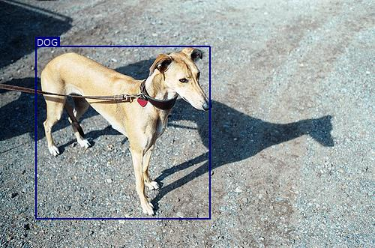](https://github.com/sgrvinod/a-PyTorch-Tutorial-to-Object-Detection/blob/master/img/000029.jpg)

[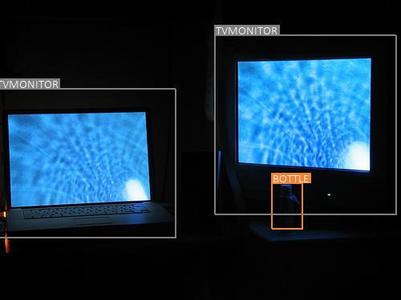](https://github.com/sgrvinod/a-PyTorch-Tutorial-to-Object-Detection/blob/master/img/000045.jpg)

[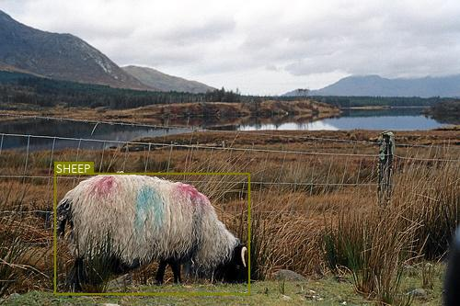](https://github.com/sgrvinod/a-PyTorch-Tutorial-to-Object-Detection/blob/master/img/000062.jpg)

[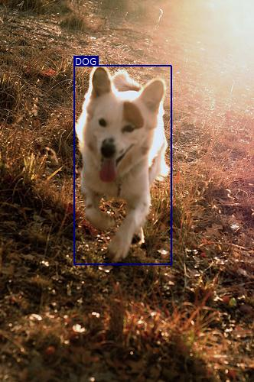](https://github.com/sgrvinod/a-PyTorch-Tutorial-to-Object-Detection/blob/master/img/000075.jpg)

[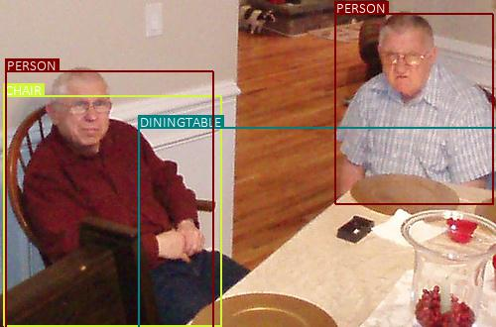](https://github.com/sgrvinod/a-PyTorch-Tutorial-to-Object-Detection/blob/master/img/000085.jpg)

[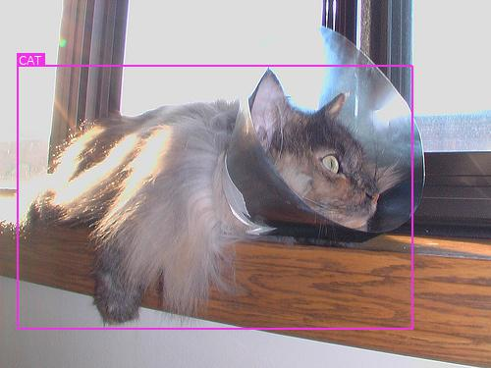](https://github.com/sgrvinod/a-PyTorch-Tutorial-to-Object-Detection/blob/master/img/000092.jpg)

[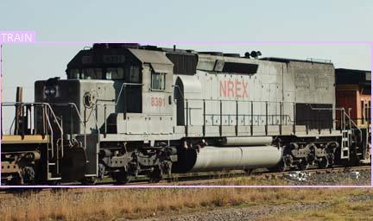](https://github.com/sgrvinod/a-PyTorch-Tutorial-to-Object-Detection/blob/master/img/000100.jpg)

[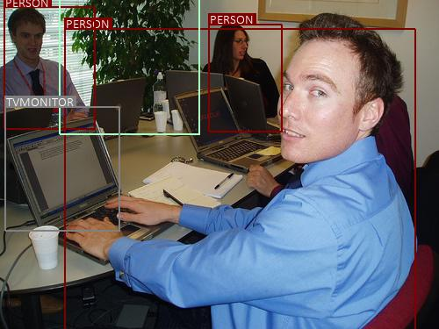](https://github.com/sgrvinod/a-PyTorch-Tutorial-to-Object-Detection/blob/master/img/000124.jpg)

[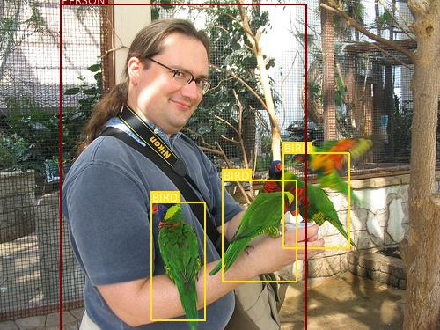](https://github.com/sgrvinod/a-PyTorch-Tutorial-to-Object-Detection/blob/master/img/000127.jpg)

[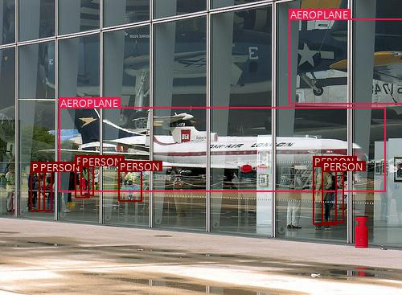](https://github.com/sgrvinod/a-PyTorch-Tutorial-to-Object-Detection/blob/master/img/000128.jpg)

[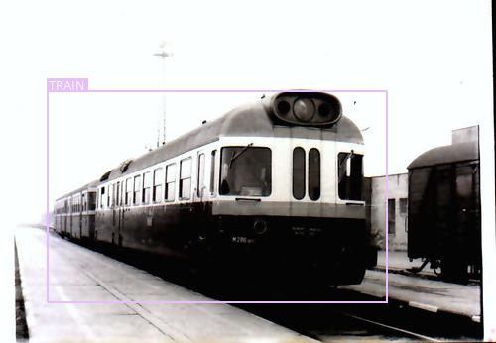](https://github.com/sgrvinod/a-PyTorch-Tutorial-to-Object-Detection/blob/master/img/000145.jpg)